TRADISI A’BU’BU BUNTING DALAM UPACARA PERKAWINAN
MASYARAKAT MAKASSAR
DI DESA BONE KECAMATAN BAJENG KABUPATEN GOWA

SKIRIPSI

SALMAWATI
( 0882041007 )

PROGRAM STUDI PENDIDIKAN SENDRATASIK
FAKULTAS SENI DAN DESAIN
UNIVERSITAS NEGERI MAKASSAR
2011

TRADISI A’BU’BU BUNTING DALAM UPACARA PERKAWINAN
MASYARAKAT MAKASSAR
DI DESA BONE KECAMATAN BAJENG KABUPATEN GOWA

SKIRIPSI

Diajukan kepada Fakultas Seni dan Desain Program Studi Sendratasik
Universitas Negeri Makassar untuk memenuhi Sebagian persyaratan
Guna Memperoleh Gelar Sarjana Pendidikan

PERSETUJUAN PEMBIMBING

Skripsi dengan judul : TRADISI A’BU’BU BUNTING DALAM UPACARA PERKAWINAN MASYARAKAT MAKASSAR DI DESA BONE KECAMATAN BAJENG KABUPATEN GOWA

Atas nama saudari :
Nama : Salmawati
NIM : 0882041007
Program Studi : Pendidikan Sendratasik
Fakultas : Seni dan Desain
Setelah diteliti dan diperiksa ulang, maka skripsi ini dapat diajukan untuk dipertahankan dalam Ujian Skripsi.

Makassar,24 Agustus 2011

PEMBIMBING :
Dra. Sumiani, M.Hum (…….…………………………………)
NIP 19600317 198610 2001

PENGESAHAN UJIAN SKRIPSI

Skripsi diterima oleh Ujian Skripsi fakultas Seni dan Desain Universitas Negeri Makassar berdasarkan SK Nomor : 817/UN36.21/PP/2011 22 Agustus 2011 untuk memenuhi sebagian persyaratan akademik guna memperoleh gelar sarjana Pendidikan pada Jurusan Seni dan Desain Program studi Pendidikan Sendratasik pada hari Rabu 24 Agustus 2011.

Disahkan oleh :
Dekan Fakultas Seni dan Desain
Universitas Negeri Makassar

Dr. Karta Jayadi , M.Sn.
NIP. 19650708 198903 1 002h

Panitia Ujian :
1. Ketua : Dr. Karta Jayadi, M.Sn. (……………………………………..)
2. Sekretaris : Dra. Sumiani, M.Hum. (……………………………………..)
3. Pembimbing I : Dra. Sumiani, M.Hum. (……………………………………..)
4. Penguji I : Dra. A. Padalia, M. Pd (……………………………………..)
5. Penguji II : Dra. Heryati Yatim, M.Pd. (……………………………………..)

SURAT PERNYATAAN KEASLIAN SKRIPSI

Yang bertanda tangan dibawah ini, menerangkan bahwa :
Nama : Salmawati
Nim : 0882041007
Tempat/ Tanggal lahir : Takalar, 24 Agustus 1978
Jenis Kelamin : Perempuan
Program studi : Pendidikan Sendratasik
Fakultas : Seni dan Desain
Judul Skripsi : Tradisi A’bu’bu Bunting dalam Upacara Adat Perkawinan Masyarakat Makassar di Desa Bone Kecamatan Bajeng Kabupaten Gowa
Dosen Pembimbing : Dra. Sumiani, M. Hum.
Menyatakan bahwa karya ini adalah hasil karya saya sendiri dan sepanjang pengetahuan saya, tidak berisi materi yang dipublikasikan atau ditulis oleh orang lain atau telah digunakan sebagai persyaratan penyelesaian studi diperguruan tinggi kecuali bagian – bagian tertentu yang saya ambil sebagai acuan
Apabila terbukti pertanyaan ini tidak benar, maka sepenuhnya akan menjadi tanggung jawab saya.
Makassar,22 Agustus 2011
Yang membuat Pernyataan

Salmawati
Nim 0882041007

MOTTO

Kegagalan bukanlah akhir dari segalanya
namun kegagalan hanyalah keberhasilan yang tertunda

Skipsi ini kupersembahkan kepada:

-Suami tercinta, sebagai tanda terima kasihku atas segala pengorbanan dan bantuannya
yang tak terhingga

-Kepada ananda tercinta dan kedua orang tua saya yang selalu mendukung demi majunya pendidikan

-Buat diri saya sendiri yang tidak pernah putus asa dalam menuntut ilmu

ABSTRAK

Salmawati. 2011, Tradisi A’bu’bu dalam pesta perkawinan masyarakat Makassar di Desa Bone Kecamatan Bajeng Kabupaten Gowa. Fakultas Seni Dan Desain Universitas Negeri Makassar.
Penelitian ini bertujuan untuk memberi gambaran bagaimana bentuk pelaksanaan tradisi A’bu’bu. Pengumpulan data dilakukan melalui teknik obsevasi, wawancara dan dokumentasi. Sedangkan teknik analisis datanya menggunakan teknik deskriptif interpretative dan pendekatan budaya. Adapun pokok yang diteliti yakni: ( 1 ) Perangkat pelaksanaan prosesi tradisi upacara A’bu’bu pada pesta perkawinan. ( 2 ) Bentuk pelaksanaan prosesi tradisi A’bu’bu dalam pesta perkawinan serta makna yang terkandung didalamnya.
Dari hasil penelitian ini menunjukkan bahwa prosesi pelaksanaan tradisi A’bu’bu dalam pesta perkawinan di Desa Bone Kecamatan Bajeng Kabupaten Gowa, sudah merupakan kebiasaan yang telah ada sejak lama pada masyarakat di Desa Bone yang disesuaikan dengan situasi dan kondisi sehingga aturan, norma – norma atau nilai tradisi A’bu’bu bisa saja berubah sesuai dengan perkembangan sosial budaya masyarakat pendukungnya. Prosesi atau bentuk pelaksanaan. Upacara A’bu’bu dalam pesta perkawinan dilaksanakan di rumah masing – masing penyelenggara pesta ( calon pengantin) dan di pandu seorang yang disebut “ Anrong Bunting “ yang dulu memiliki dua fungsi sebagai perias pengantin dan berfungsi sebagai pemandu Tradisi A’bu’bu. Proses pelaksanaan tradisi A’bu’bu ini juga dihadiri oleh beberapa keluarga dekat. Acara tradisi A’bu’bu dilaksanakan pada pagi hari sebelum malam upacara mappa’cing yang dilaksanakan dirumah masing – masing calon pengantin.

KATA PENGANTAR

Bismillahi Rahmani Rahim

Assalamu Alaikum Wr. Wb.
Puji syukur penulis panjatkan kehadirat Allah SWT, karena berkat karunia-Nya jualah sehingga skripsi ini dapat diselesaikan sebagai tugas akhir untuk memenuhi peryaratan guna memperoleh gelar sarjana pendidikan pada prodi pendidikan sendratasik Fakultas Seni dan Desain Universitas Negeri Makassar dengan judul “Tradisi A’bu’bu Bunting dalam Upacara Perkawinan Masyarakat Makassar di Desa Bone Kecamatan Bajeng Kabupaten Gowa”. Dalam penyusunan skripsi dimana penulis banyak menemukan hambatan dan tantangan, namun berkat bantuan dari berbagai pihak, sehingga hambatan dan tantangan tersebut dapat teratasi dan skripsi ini dapat diselesaikan dengan baik.
Untuk itulah sepatutnya penulis mengucapkan terima kasih dan penghormatan yang setinggi – tingginya kepada :
1. Prof. Dr. Aris Munandar M. Pd, Selaku Rektor Universitas Negeri Makassar
2. Dr. Karta Jayadi, M. Sn selaku Dekan Fakultas Seni dan Desain Universitas Negeri Makassar
3. Drs. Muh. Thamrin M. Pd selaku Pembantu Dekan III Fakultas Seni dan Desain Universitas Negeri Makassar
4. Dra. Sumiani, M. Hum selaku Ketua Program Studi Sendratasik Fakultas Seni dan Desain Universitas Negeri Makassar
5. Dra. A. Padalia, M. Pd dan Dra. Hj. Heriyati Yatim, M. Pd selaku dosen penguji
6. Bapak dan Ibu dosen dilingkungan Universitas Negeri Makassar Utamanya pada Program Studi Sendratasik Fakultas Seni dan Desain yang telah membelali ilmu pengeyahuan kepada penulis.
7. Teman – teman seperjuanganku Makassar 07, Jamaluddin, Aswida, dan Sunarti.

Atas segala kebaikan dan ketulusan ini penulis hanya bisa mengucapkan terima kasih yang sebesar – besarnya dan mendoakan semoga tuhan senantiasa memberikan limpahan Rahmat,anugerah dan berkat- Nya, Amin.

DAFTAR ISI

HALAMAN JUDUL…………………………………………………………………………………. ii
HALAMAN PERSETUJUAN PEMBIMBING……………………………………….. iii
PENGESAHAN UJIAN SKRIPSI…….………………………………………………. iv
SURAT PERNYATAAN.……………………………………………………………... v
MOTTO...………………………………………………………………………………. vi
ABSTRAK...……………………………………………………………………………. vii
KATA PENGANTAR………………………………………………………………….. viii
DAFTAR ISI……………………………………………………………………………. xi
DAFTAR LAMPIRAN…………………………………………………………………. xiii
BAB I PENDAHULUAN.………………………………………………………….. 1
A. Latar Belakang………………………………………………………….. 1
B. Rumusan masalah..……………………………………………………… 5
C. Tujuan Penelitian…………………………………………………………. 5
D. Manfaat penelitian……………………………………………………….. 6
BAB II TINJAUAN PUSTAKA DAN KERANGKA BERFIKIR…………………. 7
A. Tinjauan Pustaka..……………………………………………………….. 7
B. Kerangka Berfikir……………………………………………………….. 16
BAB III METODOLOGI PENELITIAN.……………………………………………. 18
A. Variabel dan Desain Penelitian …………………………………………. 19
1. Variabel Penelitian....…………………………………………………. 19
2. Desain Penelitian..………………………………………………… 19
B. Defenisi Operasional Variabel.……………………………………… 20
C. Saran dan Responden..……………………………………………… 20
D. Teknik Pengumpulan Data…..……………………………………… 21
E. Teknilk Pengolahan dan Analisis Data….…..……………………… 22
BAB IV. HASIL PENELITIAN DAN PEMBAHASAN….…………………… 23
A. Hasil Penelitia.……………………………………………………… 23
B. Pembahasan.................……………………………………………… 48
BAB V. KESIMPULAN DAN SARAN……………………………………….. 50
A. Kesimpulan………………………………………………………….. 50
B. Saran………………………………………………………………… 51
DAFTAR PUSTAKA…………………………………………………………….. 52
LAMPIRAN
DAFTAR RIWAYAT HIDUP

DAFTAR LAMPIRAN

No Judul Halaman
1. Biodata narasumber…………………………………………………………… 53
2. Foto Narasumber...…………………………………………………................. 54
3. Perangkat prosesi A’bu’bu.…………………………………………………… 56
4. Pelaksanaan prosesi A’bu’bu…………………………………………………. 57
5. Biodata.......………………………………………………………………….. 59
6. Permohonan Pembimbing / Konsultan Skrips..............……………………… 60
7. Keputusan Dekan Fakultas Seni dan Desain......…………………………….. 61
8. Usulan Judul Penelitian..................................................................................... 62
9. Permohonan Mengadakan Penelitian Fakultas Seni dan Desain…………….. 63
10.Izin/rekomendasi Penelitian dari Pemerintah Kabupaten Gowa(KESBANG). 64
11.Surat Keterangan Penelitian (Desa Bone) Kecamatan Bajeng......…………… 65
12.Keterangan Bebas pinjaman Perpustakaan....................................................... 66
13.Keterangan Bebas Pinjaman Laboratorium / Lab............................................ 67
14.Undangan Ujian Skripsi................................................................................... 68

TRADISI A’BU’BU BUNTING DALAM UPACARA PERKAWINAN
MASYARAKAT MAKASSAR
DI DESA BONE KECAMATAN BAJENG KABUPATEN GOWA

SKIRIPSI

Diajukan Kepada Fakultas Seni dan Desain Program studi Sendratasik
Universitas Negeri Makassar untuk Memenuhi Sebagian Persyaratan
Guna Memperoleh Gelar Sarjana Pendidikan

SALMAWATI
0882041007

PROGRAM STUDI PENDIDIKAN SENDRATASIK FAKULTAS SENI DAN DESAIN UNIVERSITAS NEGERI MAKASSAR
2011

BAB I
PENDAHULUAN.
- LATAR BELAKANG MASALAH
Indonesia sebagai Negara kesatuan memiliki budaya, kesenian, tradisi dan adat istiadat yang beragam. Semua itu perlu pengkajian secara mendalam guna memahami nilai –nilai luhur yang terkandung di dalamnya, termasuk di dalamnya tradisi upacara adat a’bu’bu bunting di Desa Bone Kecamatan Bajeng Kabupaten Gowa.
Tradisi a’bu’bu adalah suatu tradisi adat yang dilakukan berdasarkan aturan-aturan yang berlaku pada masyarat yang bersangkutan dapat dikatakan tradisi adat dan terdapat atau dimiliki oleh berbagai suku bangsa Indonesia
Di Sulawesi Selatan, cukup banyak upacara tradisional yang hingga kini masih dapat kita saksikan, di antaranya upacara adat tolak bala, upacara adat kematian, upacara pencucian benda – benda pusaka, pesta panen, dan lain sebagainya.Namun demikian, sebagian dari tradsi-tradisi tersebut cenderung mengalami kelangkaan akibat semakin kurangnya apresiasi masyarakat terhadap tradisi – tradisi tersebut. Ini sebagai pertanda bahwa semakin lemahnya apresiasi masyarakat sekarang terhadap tradisi – tradisi lama yang sesungguhnya mengandung nilai nilai filosofis yang tinggi. Jika hal ini di biarkan, maka boleh jadi tradisi – tradisi seperti ini akan semakin punah dan tak lagi akan pernah dikenal lagi oleh generasi muda yang akan datang.
Murgianto (2004:16) mengemukakan bahwa :
- Memelihara tradisi bukanlah sekedar memelihara “ bentuk tradisinya” tetapi lebih pada jiwa dan semangat (nilai – nilai ) yang terkandung didalamnya untuk melakukan interprestasi dan menciptakan kembali, serta menyelaraskan semangat tradisi dengan perkembangan kehidupan masyarakat pada masa sekarang.
- Tradisi yang sering di kaitkan dengan adat istiadat memiliki aspek spiritual dan aspek material yang dapat menjadi kekuatan untuk membentuk salah satu unsur budaya yang memiliki kekuatan estetika local maupun kekuatan universal dan dari tradisi-tradisi tersebut itu kita dapat belajar memahami spirit komunitas, partisipasi dan persoalan gotong royong (solidaritas).
Made Banden (2000:1) mengemukakan bahwa :
” Pilar- pilar masyarakat modern sesungguhnya sudah tercermin dalam nilai spiritual tradisi seperti etika dan moralitas demokrasi, kebebasan dan keterbukaan, hak asasi manusia, keadilan sosial dan pemerataan kesempatan, serta pelestarian lingkungan hidup ”
Berdasarkan penyataan tersebut di atas, tradisi budaya hendaknya kita lihat sebagai suatu proses pertumbuhan yang tidak untuk dirusak, tetapi untuk diolah dan mengembangkan, serta untuk memahami semangat dan nilai- nilai luhur yang terkandung didalamnya begitu pula dengan tradisi A’bu’ bu Bunting di kalangan masyarakat di Desa Bone Kecamatan Bajeng Kabupaten Gowa.
Dalam kaitannya dengan penelitian ini, ada beberapa hal yang menarik untuk di kaji di antaranya, apakah tradisi ini mampuh bertahan di tengah- tengah kehidupan masyarakat yang semakin modern, dan apakah tradisi ini masih mampu memberikan nilai- nilai kepada masyarakat sekitarnya sehubungan dengan relevansinya dengan kehidupan kita sekarang di mana pesan dari pada tradisi dalam hal ini adalah tradisi a’bu’bu baik dalam kehidupan sekarang maupun yang akan datang, mampu bertahan seiring perkembanga masyarakat pendukunnya. sehingga tradisi ini patut dipertahankan bahkan dijaga kelestariannya.
Dari apa yang telah dipaparkan diatas secara eksplisit dapat kita lihat pada potensi yang dimiliki oleh nilai tradisi itu sendiri. Dari beberapa uraian diatas secara detail, kita perlu memaham nilai tradisi sesuai dengan konteksnya, karena kita tidak bisa memahami suatu budaya dari satu sisi saja Upacara bukanlah sektor yang berdiri sendiri melainkan berkaitan dengan sektor –sektor lain dalam lingkup budaya local, termasuk di dalamnya sistem sosial, sistem budaya dan sistem nilai budaya masyarakat, karena itu pengetahuan kita terhadap konteks sangatlah penting untuk memahami maknanya sesuai dengan kaidah masyarakat pemiliknya. Setiap kebudayaan dalam suatu masyarakat dalam intensitas dan kecakapan yang berbeda – beda senantiasa mengalami perkembangan atau perubahan dari waktu ke waktu seiring dengan perubahan zaman dalam arti luas.
Berdasarkan asumsi tersebut, maka penilitian ini terasa penting adanya guna menumbuh kembangkan kajian- kajian budaya dan tradisi lokal dalam rangka pemberdayaan budaya dan tradisi local khususnya tradisi A’bu’bu Bunting di Desa Bone Kecamatan Bajeng Kabupaten Gowa Sulawesi Selatan.
Berdasarkan fenomena tersebut penulis berasumsi bahwa upacara adat tradisi A’bu’bu’ dalam pesta perkawinan ini menjadi salah satu adat istiadat (kebiasaan), khususnya di kalangan masyarakat Sulawesi Selatan pada masa lalu, termasuk di dalamnya masyarakat di Desa Bone Kecamatan Bajeng Kabupaten Gowa. Dalam perkembangannya upacara adat tradisi ini mengalami pergeseran nilai akibat perkembangan dan perubahan pola pikir masyarakat yang semakin modern. Karena adat tradisi ini pada umumnya telah mengalami perjalanan sejarah yang cukup lama sekalipun selalu mengacu pada pola- pola tradisi yang telah ada serta terkait pada pola adat istiadat, tetapi kemungkinan akan mengalami perubahan-perubahan. Perubahan- perubahan itu dimungkinkan antara lain karena pergantian generasi di mana pola pikir dan sistim budaya cenderung mengalami perbedaan akibat perkembangan zaman. Inilah salah satu alasan untuk mengkaji eksistensi upacara tradisi A’bu’bu’ dalam pesta perkawinan ini guna melihat bagaimana prosesi tradisi A’bu’bu pada pesta perkawinan pada masa lalu dan perubahannya dalam konteks kehidupan sosial masyarakat sekarang, khususnya di kalangan masyarakat Bajeng Kabupaten Gowa.
B. RUMUSAN MASALAH
Permasalahan yang akan dibahas dalam penelitian ini adalah eksistensi upacara adat A’bu’bu’ dalam pesta perkawinan di Kecamatan Bajeng Kabupaten Gowa, dengan fokus permasalahannya meliputi prosesi pelaksanaan dan bentuk penyajian, serta unsur-unsur pendukung lainnya. Secara rinci permasalahan penelitian ini dirumuskan sebagai berikut :
1). Bagaimana prosesi tradisi A’bu’bu’ dalam perkawinan adat Makassar di Desa Bone Kecamatan Bajeng Kabupaten Gowa.
2). Bagaimana bentuk tradisi A’bu’bu’ dalam perkawinan masyarakat Makassar di Desa Bone Kecamatan Bajeng Kabupaten Gowa.
C. TUJUAN PENELITIAN
Penelitian ini bertujuan untuk mendapatkan data yang benarmengenai eksistensi dalam kaitannya dengan fungsi, struktur dan unsur pendukung serta perubahan- perubahannya. Secara rinci tujuan penelitian ini adalah sebagai berikut:
1). Perangkat dan makna perangkat prosesi tradisi A’bu’bu’ dalam upacara perkawinan didesa Bone Kecamatan Bajeng Kabupaten Gowa
2). Prosesi pelaksanaan tradisi A’bu’bu’ dalam perkawinan adat Makassar di Desa Bone Kecamatan Bajeng Kabupaten Gowa.
D. MANFAAT HASIL PENELITIAN
Hasil penelitian ini diharapkan dapat menjadi bahan informasi budaya guna memperkaya khasanah budaya bangsa serta untuk mendukung kebudayaan nasional. Selain itu, data dan informasi dari hasil penelitian ini diharapkan dapat menjadi masukan bagi masyarakat luas, khususnya bagi masyarakat desa Bone Kecamatan Bajeng Kabupaten Gowa bahwa tradisi A’bu’bu’ sebagai ekspresi budaya masyarakat penting dilestarikan karena memiliki nilai – nilai budaya yang patut dilestarikan.

BAB II
TINJAUAN PUSTAKA DAN KERANGKA BERPIKIR

A. TINJAUAN PUSTAKA
1. Pengertian Upacara Adat
Dalam kamus antropologi pengertian upacara adat dikemukakan oleh Suyono, dkk, yakni:
Upacara/ritual (ceremony) adalah sistem aktivitas atau rangkaian tindakan yang dilakukan atau ditata oleh adat atau hukum yang berlaku dalam masyarakat yang berhubungan dengan berbagai peristiwa tetap yang biasanya terjadi dalam masyarakat yang bersangkutan (Suyono,1985 : 423).

Upacara adat (customary ritual ) adalah “ Upacara-upacara yang berhubungan dengan kepentingan adat suatu masyarakat’’ (Suyono,1985: 423).
Pengertian “adat” itu sendiri berasal dari bahasa Melayu yang diartikan sebagai suatu kebiasaan- kebiasaan yang bersifat magis religious dari suatu penduduk asli, yang antara lain mengenai nilai budaya, norma-norma hukum dan aturan-aturan yang saling berkaitan dan kemudian menjadi suatu sistem atau peraturan tradisional, sedangkan adat istiadat yang sudah berlangsung terus atau diwariskan dari generasi ke generasi secara turun temurun.
2. Cakupan Upacara Adat
Cakupan atau macam-macam upacara adat dapat dilihat dari berbagai rangkaian peristiwa dalam kehidupan masyarakat.
Suyono, dkk (1985:424-425 ) memaparkan berbagai upacara adat dari berbagai suku bangsa di Indonesia , yaitu sebagai berikut :
1. Upacara pernikahan, yaitu suatu upacara yang dilakukan sehubungan dengan akad nikah sebagai rangkaian dan unsur pelaksaan tata cara atau hukum agama yang berlaku.
2. Upacara kehamilan, yaitu suatu upacara yang dilakukan ketika seorang calon ibu hamil tua, dengan maksud dan harapan agar mendapat keselamatan bagi ibu dan calon bayi yang akan lahir nanti
3. Upacara kelahiran, yaitu upacara yang dilakukan untuk merayakan kelahiran seorang bayi yang baru lahir dengan harapan mendapatkan keselamatan dalam kehidupannya sekaligus sebagai tanda syukuran atas kelahiran bayi tersebut.
4. Upacara kematian ,yaitu suatu upacara yang dilakukan sehubungan dengan peristiwa kematian dengan maksud untuk menunjukkan perasaan berkabung atas meninggalnya seseorang.
5. Upacara keagamaan, yaitu suatu upacara suci bersifat keramat yang berhubungan dengan kepentingan-kepentingan dari rangkaian peristiwa dalam sistem agama berdasarkan keyakinan pada setiap ajaran yang ada di dalamnya.
6. Upacara kesuburan, yaitu suatu upacara yang dilaksanakan untuk menyatakan rasa syukur atas kesuburan tanah pertanian dengan harapan agar mendapat hasil yang lebih baik.
7. Upacara pesta panen , yaitu suatu upacara yang dilakukan berhubungan dengan hasil panennya dengan baik. Upacara ini merupakan ungkapan rasa syukur atas berhasilnya panen dengan baik.
3. Pengertian Tradisi
Tradisi atau biasa pula diterjemahkan sebagai warisan atau adat istiadat, norma-norma yang merupakan bagian dari kebudayaan tradisi tersebut biasanya diartikan sebagai cara mewariskan pemikiran, kebiasaan adat istiadat kesenian dari generasi ke generasi secara turun temurun.
Dalam kamus besar bahasa Indonesia “ tradisi ’’yang berasal dari kata “ traditium ” (bahasa latin) diartikan sebagai segala sesuatu seperti adat kepercayaan, kebiasaan-kebiasaan, ajaran-ajaran yang diwariskan secara turun temurun dari nenek moyang (Poerwadarmita, 1984:1088).
Dalam kamus Antropologi, “ tradisi “ atau sering disebut “ adat istiadat “ (Bahasa Melayu ) diartikan sebagai : Suatu aturan yang sudah mantap dan mencakup kebudayaan untuk mengatur tindakan perbuatan manusia dalam kehidupan sosial “(dalam Suyono, dkk, 1985:4). Murgianto (2002:2) mengemukakan bahwa : Tradisi diartikan sebagai segala sesuatu yang diwarisi di masa lalu “.
Dengan mengacu pada pengertian tersebut di atas, maka tradisi pada dasarnya dapat diartikan sebagai segala sesuatu yang diwarisi dari masa lalu, yaitu suatu bentuk kebudayaan yang mengandung nilai-nilai luhur, bermutu tinggi, terikat, bersifat simbolis, religius berkembang dari masa ke masa, serta mengandung nilai-nilai filosofis yang dalam.
Murgianto (2004:52) menjelaskan bahwa :

“Tradisi merupakan akar perkembangan kebudayaan yang memberi ciri khas/identitas atau kepribadian suatu bangsa.Tradisi itu tidak statis, tetapi ia berkembang dan berubah sesuai dengan perkembangan zaman. Tradisi akan diteruskan selama para pendukungnya masih merasakan manfaat dan menyukainya dalam kehidupan”.

Tradisi hendaknya kita lihat sebagai proses pertumbuhan yang tidak untuk dirusak, tetapi untuk diolah dan mengembangkanya serta memahami semangat dan nilai-nilai luhur yang terkandung di dalamnya. Begitu pula halnya dengan tradisi adat A’bu’bu di kalangan masyarakat Sulawesi Selatan.
Di dalam pewarisan semacam ini, sipewaris lebih aktif dan sipenerima (pewaris) mewadahi secara lebih pasif. Dalam hal ini, juga tidak lazim terjadi tanpa penalaran mengenai hal-hal yang diwariskan.
Dengan mengacu pada pengertian tersebut di atas, maka dapat diberikan pengertian tentang upacara adat tradisional, yaitu upacara adat yang dilakukan oleh suatu masyarakat berdasarkan kebiasaan-kabiasaan orang-orang terdahulu sebelum mereka dengan maksud dan tujuan tertentu. Karena sejarah yang cukup lama sekalipun mengacu pada pola-pola tradisi yang telah ada, dibentuk serta terkait pada pola adat istiadat, tetapi tidak tertutup kemungkinan akan mengalami perubahan-perubahan. Perubahan-perubahan itu dimungkinkan antara lain karena antara lain pergantian generasi yang pola pikir dan sistim budaya mengalami perbedaan akibat perkembangan zaman.
Untuk mengatur tindakan perbuatan manusia dalam kehidupan sosial “ (Dalam Suyono, dkk, 1985:4). Murgianto (2002:2) mengemukakan bahwa : Tradisi diartikan sebagai segala sesuatu yang diwarisi di masa lalu “.
Dengan mengacu pada pengertian tersebut di atas, maka tradisi pada dasarnya dapat diartikan sebagai segala sesuatu yang diwarisi dari masa lalu , yaitu suatu bentuk kebudayaan yang mengandung nilai-nilai luhur, bermutu tinggi, terikat, bersifat simbolis, religious berkembang dari masa ke masa, serta mengandung nilai-nilai filosofis yang dalam.

4. Tradisi A’bu’bu Dalam Pesta Perkawinan
A’bu’bu berasal dari kata “ bu’bu ’” (Bahasa Makassar) yang berarti mencabut atau membersihkan , A’bu’bu artinya membersihkan bulu-bulu tertentu pada diri dengan maksud untuk membersihkan diri lahir dan batin untuk menyambut perkawinannya.
Perkawinan (pernikahan) yang dalam bahasa Makassar disebut – Ammempo bunting ( duduk penganti ) bukan hanya menyatukan dua orang menjadi sepasang suami istri, tetapi juga menyatukan dua rumpun keluarga yang lebih besar yaitu keluarga dari pihak mempelai laki – laki dan keluarga dari pihak mempelai wanita. Penyatuan kedua keluarga besar disebut dalam bahasa Makassar disebut – Appasisambung bija ( mendekatkan yang jauh).
Sebenarnya pandangan masyarakat Bugis / Makassar tentang perkawinan dan tata cara pelaksanaannya, pada dasarnya memiliki persamaan antara daerah yang satu dan daerah lainnya. Hanya saja dalam segi –segi kecil sering ditemukan perbedaan - perbedaan yang tidak terlalu spesipik. Misalnya A’bu’bu yang dilakukan oleh sebahagian besar masyarakat Makassar khususnya di Kecamatan Bajeng Kabupaten Gowa,dan daerah disekitarnya, yang merupakan hal yang tidak ditemukan di daerah lain.

Tradisi A’bu’bu pada hakikatnya termasuk dalam acara pelaksanaan pernikahan, sesuai dengan maknanya, upacara A’bu’bu dapat pula digolongkan dalam acara merawat pengantin di zaman dahulu di kalangan bangsawan (Nonci, 2002:21). Maksudnya untuk membersihkan diri dari segala sesuatu untuk menyambut perkawinannya. A’bu’bu’ dalam pesta perkawinan dilaksanakan di rumah masing-masing kedua calon mempelai sehari sebelum pesta perkawinan yang dilaksanakan pada pagi hari debelum malam korontigi. sebelum pesta perjamuan.
5. Prosesi pelaksanaan upacara A’bu’bu .
Sebelum memasuki pernikahan kedua calon mempelai terlebih dahulu melalui upacara adat yang disebut A’bu’bu. Upacara ini dilakukan sehari sebelum pesta perjamuan dilaksanakan, yang dilaksanakan pada pagi hari sekitar pukul sembilan sampai pukul sebelas, karena dianggap inilah waktu yang paling baik untuk melaksanakan prosesi tersebut. Prosesi ini dilaksanakan di rumah masing – masing calon mempelai dengan diiringi dengan tabuhan gendang dari awal acara sampai akhir acara prosesi A’bu’bu dilaksanakan. menurut penjelasan Anrong Bunting yang diwawancarai pada saat pelaksanaan upacara Tradisi A’bu’bu dilaksanakan . Adapun tata cara pelaksanaan prosesi A’bu’bu adalah sebagai berikut :
a. Semua perlengkapan yang akan digunakan pada prosesi telah disiapkan. Maka calon mempelaisegera mengambil tempat dan duduk di atas sajadah tepat berhadapan dengan Anrong Bunting yang akan memandu acara tersebut sambil menutup bahu calon mempelai dengan mukena.
b. Calon mempelai duduk memangku kelapa dan memegang beras, kemudian Anrong bunting menaruh beras di atas kepala calon pengantin dan sesekali melempar beras, dengan makna agar calon mempelai selalu mendapatkan kebahagiaan dan rejeki yang tak terhingga seperti beras yang tak terhitung banyaknya.
c. Anrong bunting memegang kedua tangan calon mempelai yang memegang kalomping seraya memberikan doa agar keluarganya kelak langgeng dan bahagia.
d. Anrong bunting membisikkan sesuatu kepada calon pengantin ke telinga kanan dan telinga kiri agar kelak calon penantin saling mengetahui kewajiban masing-masing. Agar istri menghormati suami dan suami menyayangi istrinya.
e. Anrong bunting membacakan doa pada ubun-ubun calon pengantin, agar calon pengantinsenang tiasa mendapatkan ketenangan lahir dan batin ,dan perkawinannya selalu mendapatkan kebahagiaan, dan semoga Tuhan Yang Maha Esa memberkati perkawinannya.
f. Anrong bunting membasahi dahi calon pengantin dengan air kelapa muda kemudian mulailah rambut halus yang tumbuh di dahi dibersihkan dengan pisau kecil atau silet, kemudian di lanjutkan pada pelipis kiri dan pelipis kanan, juga mencukur alis agar tampak teratur sehingga muka calon mempelai tampak bersih dan bercahaya ,sehingga riasan yang dipakai tampak menyatu dengan muka.Kemudian bagian belakang yaitu tengkuk, yang juga diusap dengan air kelapa kemudian dibersihkan juga dengan dengan silet agar segala rambut yang tumbuh halus di bagian tengkuk tampak bersih dan teratur, agar sanggul bagi pengantin perempuan tampak rapih dan laki-laki tampak rapih dan teratur. Bagian tengkuk ini biasanya di bantu oleh keluarga pengantin yang telah dipilih untuk mendampingi pengantin. Menurut nara sumber yang kami temui pada prosesi upacara A’bu’bu (hatipa gd Pajja) mengatakan bahwa mencukur alis dan mencukur rambut halus yang ada disekitar muka atau wajah calon pengantin bukan semata – mata bertujuan untuk kecantikan semata, maknanya agar segala hal – hal buruk yang ada pada diri calon penganti baik lahir maupun batin hilang, seiring dengan jatuhnya rambut atau bulu halus yang dicukur. Bercukur juga dimaknai untuk menandai calon pengantian sebelum memasuki akad nikah,sehingga dikemudian hari secara tidak langsung masyarakat mengetahui bahwa pasangan ini telah terikat dalam pernikahan.
g. Setelah acara mencukur atau dalam bahasa Makassar disebut (A’kallu’ ),maka segala jenis kue tradisional yang telah di sediakan dalam prosesi A’bu’bu diberikan kepada calon pengantin untuk dicicipi, kue tersebut antara lain: umba –umba maknanya agar segala yang kita harapkan akan terwujud, serikaya maknanya agar calon pengantin nantinya selalu mendapatkan banyak rejeki, dan kue lapis maknanya agar keluarganya kelak delalu merasakan kebahagiaan dan rejeki yang tak terhingga.
h. Terakhir calon pengantin dimandikan oleh Anrong bunting sebagai yang memandu acara, dengan cara yaitu: Anrong bunting membacakan doa kemudian menyiram kepala calon pengantin dengan air kelapa muda lalu dilanjutkan beberapa jenis daun yang diikat tadi ditepuk–tepukkan pada bahu kiri tiga kali, bahu kanan tiga kali, belakang satu kali dan bagian depan satu kali, dan terakhir bagian kepala juga tiga kali. Kemudian Anrong Bunting mulai menyiram calon pengantin dengan air yaitu bahu kiri dan bahu kanan tiga kali, bagian belakang tiga kali, bagian depan juga tiga kali dan terakhir kepala, kemudian calon pengantin mandi yang sebenarnya sampai selesai.
j. Calon pengantin mengganti pakaian dengan sarung yang dilakukan oleh Anrong Bunting sambil memakaikan sarung Anrong bunting mendoakan agar pengantin betul- betul bersih dan suci. Dan dari segala kesialan telah hilang bersama dengan dikeluarkannya pakaian yang dipakai calon pengantin tadi. Sehingga calon pengantin dianggap sudah mantap dan pantas melaksanakan pernikahan dan duduk bersanding di pelaminan. Maka dengan berakhirnya acara mandi tadi maka prosesi A’bu’bu dianggap telah selesai dengan selamat.
Pesta atau sering disebut upacara untuk merayakan suatu peristiwa tertentu yang dianggap penting untuk dirayakan karena mengandung nilai-nilai budaya tertentu, misalnya pesta perkawinan (wedding ceremony), pesta khitanan, upacara kematian (deas ritual), upacara keagamaan (religious ritual), pesta adat dan lain sebagainya (Suyono, dkk, 1985:321,424 dan 425).
“ Perkawinan merupakan salah satu cara melanjutkan keturunan dengan berdasar cinta kasih yang sah yang selanjutnya dapat memperoleh hubungan antar keluarga, antar suku, bahkan antar bangsa,”(Nonci, dkk, 2004:24).
Mengacu dari pengertian tersebut, maka pesta perkawinan yang dimaksudkan di sini adalah peta khusus yang dilaksanakan dalam rangka merayakan perkawinan ini dapat pula dikatakan sebagai upacara ceremonial (ceremony ritual) yang terkait dengan syukuran yang dirayakan oleh keluarga yang melaksanakan hajat pernikahan.
Dikatakan pesta adat karena pesta ini erat kaitannya dengan kebiasaan masyarakat setempat yang sudah menjadi tradisi lokal, dan telah disepakati bersama sistim budaya bagi masyarakat yang bersangkutan. Akhirnya tradisi ini menjadi sistim budaya lokal yang oleh masyarakat Makassar disebut denga nama Appabbunting (pesta perkawinan ). Sebelum pelaksanaan upacara pernikahan terlebih dahulu diadakan upacara A’ bu’bu.

- KERANGKA BERPIKIR

Berdasarkan judul yang diangkat dalam penelitian ini yaitu tradisi A’bu’bu, perlu ditinjau dari berbagai aspek sehingga pemahaman yang didapat bukan hanya sekedar prosesi dan bentuk penyajiannya, serta unsur-unsur pendukung lainnya yang tertuang dalam prosesi tradisi A’bu’bu secara keseluruhan. Adapun skema hubungan variable-variabelnya adalah :
SKEMA KERANGKA BERFIKIR
Perangkat prosesi tradisi A’bu’bu dalam upacara perkawinan

Tradisi A’bu’bu dalam upacara adat perkawinan Makassar, di Desa Bone Kecamatan Bajeng Kabupaten Gowa

Bentuk prosesi tradisi A’bu’bu dalam upacara perkawinan

BAB III

METODOLOGI PENELITIAN

Metodologi berasal daari bahasa laatin, yaitu “ Metode ” dan “ Logos ”. Metode berarti jalan yang harus ditempuh, yang artinya adalah ilmu yang mempelajari atau jalan yang harus ditempuh untuk mencapai tujuan.
Ada tiga pendapat mengenai penelitian, yaitu :
Marzuki mengartikan penelitian adalah suatu usaha untuk menyimpulkan, mencari dan menganalisis fakta-fakta maupun suatu masalah (1983:4 )
- Supranto mengartikan bahwa penelitian adalah penelitian dari bilangan ilmu pengetahuan . Ilmu pengetahuan dipakai untuk memperoleh fakta-fakta, prinsip-prinsip dengan sabar, hati-hati serta sistimatis (1974:13 )
- Sustirino Hadi mengartikan penelitian adalah usaha untuk menentukan dan mengembangkan dan kebenaran mengkaji suatu pengetahuan dengan menggunakan metode ilmiah (1985:6 )
Dari ketiga pendapat tersebut di atas, maka ditarik kesimpulan bahwa penelitian adalah usaha untuk memperoleh fakta dan tata cara menyimpulkan dan menganalisis data yang dilaksanakan dengan teliti, jelas, sistimatis, dipertanggunjawabkan.
Pada bagian di bawah ini akan diuraikan mengenai variabel dan desain penelitian, definisi operasional variabel, populasi dan sampel, teknik mengumpulkan data serta teknik analisis data yang digunakan dalam penelitian.
- Variabel dan Desain Penelitian
- Variabel Penelitian
Variabel penelitan adalah variabel yang merupakan unsur obyek dalam penelitian tentang tradisi A’bu’bu pada upacara perkawinan di Desa Bone Kecamatan Bajeng Kabupaten Gowa. Sasaran yang diteliti dalam penelitian ini, yakni :
- Prosesi Tradisi A’bu’bu dalam pesta perkawinan di Desa Bone Kecamatan Bajeng Kabupaten Gowa.
- Proses pelaksanaan tradisi A’bu’bu pada pesta perkawinan di kalangan Bajeng baik di masa lalu maupun dalam konteks kehidupan sosial budaya masyarakat sekarang.
- Desain penelitian
Berdasarkan kerangka berpikir yang telah dibuat, maka desain penelitian dapat disusun sebagai berikut :

Pengumpulan Data

Pengolahan dan Analisis Data

Kesimpulan

B. Definisi Operasional Varabel
Dalam pembahasan variabel di atas telah dikemukakan mengenai variabel yang akan diteliti diharapkan tercapai, maka pendefinisian tentang maksud-maksud variabel penelitian sangat penting untuk dijelaskan. Adapun definisi dari variabel yang dimaksud adalah sebagai berikut :
Prosesi A’bu’bu dalam tradisi perkawinan di Desa Bone Kecamatan Bajeng Kabupaten Gowa. Prosesi pelaksanaan Tradisi A’bu’bu dalam pesta perkawinan di Desa Bone Kecamatan Bajeng Kabupaten Gowa yang di maksud adalah meliputi persiapan dan perlengkapan upacara A’bu’bu, pelaku atau orang-orang yang terlibat dalam upacara A’bu’bu dan sebagainya.

C. Sasaran dan Responden
1. Sasaran
Sasaran dalam penelitian ini adalah Upacara tradisi A’bu’bu di Bajeng Kabupaten Gowa dengan bahan penelitian tentang struktur Tradisi A’bu’bu pada upacara perkawinan di desa Bone Kecamatan Bajeng Kabupaten Gowa.
2. Responden
Responden dalam penelitian ini adalah orang yang dapat memberikan informasi mengenai struktur makna yang terkandung dalam pelaksanaan prosesi A’bu’bu pada upacara perkawinan di Desa Bone Kecamatan Bajeng Kabupaten Gowa , Yaitu : Bansuhari Daeng Jipa (Anrong Bunting), dan Hatipa Daeng Pajja sebagai narasumber.

D. Teknik Pengumpulan Data
Adapun teknik pengumpulan data yang digunakan dalam pengumpulan data adalah sebagai berikut :
1. Observasi
Pengamatan (observasi) adalah penelitian yang dilakukan dengan cara mengadakan pengamatan terhadap obyek baik secara langsung maupun tidak langsung.
Pada teknik observasi ini, peneliti mengadakan pengamatan secara langsung terhadap obyek yang akan diteliti. Dalam tahap observasi ini peneliti mengamati dan melihat langsung prosesi pelaksanaan upacara A’bu’bu yang pernah diselenggarakan oleh masyarakat Bone dan sekitarnya dimana tradisi ini masih setia dilakukan oleh masyarakat pendukungnya.
2. Wawancara
Dalam penelitian ini juga mempergunakan kunjungan lapangan dan melakukan wawancara .Peneliti berusaha menemui nara sumber untuk melakukan wawancara. Materi wawancara meliputi prosesi dan makna simbolik yang terkandung di dalam tradisi A’bu’bu. Hasil wawancara dan informasi yang diperoleh di lapangan pengamatan.Wawancara dilakukan terhadap informan,terutama terhadap tokoh masyarakat setempat yang banyak memahami pemasalahan penelitian ini.Serta memiliki pengetahuan dan wawasan yang luas terhadap aspek yang diteliti.
3. Dokumentasi dan Pencatatan
Selain catatan lapangan (Field notes ) semua peristiwa yang terjadi dalam prosesi upacara A’bu’bu , wawancara dan interaktif di lapangan dibuat dalam bentuk fotografi. Foto-foto tersebut dipilih dan diperlihatkan kembali kepada beberapa masyarakat untuk didokumentasikan.
E. Teknik Pengolahan dan Analisis Data
Dalam penelitian ini data yang dipergunakan adalah data kwalitatif, sehingga analisisnya menggunakan teknik non statistic atau analisis kualitatif, dengan langkah-langkah sebagai berikut :
1. Menelaah seluruh data yang diperoleh dari berbagai narasumber.
2. Menggunakan analisis dengan rangkuman inti dari data.
3. Hasil redaksi disusun dengan memuat satuan-satuan kemudian dikategorikan.

BAB IV
HASIL PENELITIAN DAN PEMBAHASAN

A. Hasil Penelitian
1. Geografis dan Sosial Ekonomi Daerah
Masyarakat Sulawesi Selatan terdiri dari empat etnis yaitu : Bugis, Makassar, Mandar dan Toraja. Setiap rumpun atau etnis tersebut secara geografis nenempati wilayah tertentu dalam keadaan terpisah dan masing-masing membentuk kelompok sosial serta mengembangkan kebudayaan.
Kecamatan Bajeng terletak di sebelah selatan kota Makassar, yaitu sekitar 21 kilometer dari kota Makassar, dengan jumlah penduduk pertahunnya tahun 2006-2011 yaitu 67.846 jiwa, sedang jarak kabupaten dan kecamatan jauhnya sekitar 10 km.
Wilayah Kecamatan Bajeng dibagi atas 14 desa/kelurahan yaitu:
1. Kelurahan Kalebajeng
2. Kelurahan Limbung
3. Kelurahan Tubajeng
4. Kelurahan Mataallo
5. Desa Maccinibaji
6. Desa Maradekaya
7. Desa Pabbentengang
8. Desa Paraikatte
9. Desa Pannyangkalang
10.Desa Tangkebajeng
11.Desa Desa Bontosunggu
12.Desa Lempangang
13 Desa Bone
14.Desa Panciro
Adapun batas- batas Kecamatan Bajeng adalah :
a. Di sebelah Utara berbatasan dengan kecamatan Barombong
b. Di sebelah Selatan berbatasan dengan kecamatan Bontonompo
c. Di sebelah Barat berbatasan dengan kecamatan Barombong
d. Di sebelah Timur berbatasan dengan kecamatan Pallangga dan kecamatan Polongbangkeng utara kab Takalar.
Berdasarkan kunjungan penelitian ini, data ini diperoleh dari berbagai hasil wawancara dan pencatatan keadaan penduduk kecamatan Bajeng kabupaten Gowa.
2. Sosial Ekonomi Desa Bone kecamatan Bajeng kabupaten Gowa
Latar belakang sosial masyrakat penduduk desa Bone kecamatan bajeng kabupaten Gowa bergerak di bidang pertanian disusul oleh mata pencaharian lainnya seperti pegawai negeri, buruh, pedagang dan lain-lain. Selain itu masyarakat Desa Bone pada khususnya mempunyai kepercayaan yang dianjurkan oleh agama yang dianutnya, selain itu terdapat pola anutan bagi mereka seperti halnya mengadakan upacara tradisi A”bu’bu yang dilakukan kepada setiap calon pengantin baik pria maupun wanita sebelum memasuki pernikahan.
3. Latar Belakang Tradisi A’ bu’bu pada Upacara Perkawinan
Tradisi A’ bu’bu muncul atau lahir sejak masa pemerintahan kerajaan Gowa yang masih dilakukan sampai saat ini khususnya di kecamatan Bajeng kabupaten Gowa.
Konon dahulu di kalangan bangsawan anak- anak mereka melangsungkan pernikahan tanpa melalui proses perkenalan terlebih dahulu , namun yang mengatur segalanya adalah para orang tua kedua belah pihak, antara orang tua pihak laki-laki dan orang tua pihak perempuan, sehingga anak-anak mereka hanya menjalankan amanah dari orang tuanya.
Untuk itulah kepada calon mempelai baik putra maupun putri dijaga dan dirawat tubuhnya agar tampak bersih dan bercahaya dan membersihkan bulu-bulu halus yang tumbuh di sekitar dahi, pelipis kiri, pelipis kanan, bagian belakan tengkuk, dan mencukur alis agar kelihatan rapih dan teratur, sehingga wajah dari calon mempelai tampak lebih bersinar dan bercahaya.Selain itu pula dimaksudkan agar calon pengantin sadar akan dirinya bahwa dirinya sudah ada yang punya, begitu pula kepada masyarakat nantinya dapat membedakan status seseorang antara yang sudah menikah dan yang belum menikah.Begitu juga halnya dengan calon mempelai pria juga diperlakukan sama kecuali mencukur alis, sehingga pada saat bersanding pengantin pria tampak gagah ibarat raja dan ratu. Di samping untuk itu A’ bu’bu merupakan sesuatu yang bertujuan untuk mendoakan agar calon mempelai senantiasa dalam lindungan Allah SWT, sehingga calon mempelai terhindar dari bahaya sehingga acara perkawinan dapat berjalan dengan lancar, dan kelak calon pengantin akan mendapatkan kebahagiaan dalam berumah tangga. Sehingga kelak mereka menjadi keluarga Sakinah Mawaddah Warahmah.
Sejak zaman dahulu, pernikahan adat Makassar pada umumnya dan masyarakat Gowa pada khususnya di kecamatan Bajeng. Acara perkawinan selalu diawali dengan upacara tradisi, yaitu upacara tradisi A’bu’bu. Upacara tradisi A’bu’bu ini merupakan awal dari rangkaian keseluruhan perkawinan adat Makassar, khususnya di kabupaten Gowa utamanya di Desa Bone Kecamatan Bajeng Kabupaten Gowa yang sampai saat ini masih tetap dilakukan oleh masyarakat Gowa khususnya di kecamatan Bajeng, karena dianggap tidak melanggar aturan, norma-norma adat yang berlaku pada komunitas masyarakat tersebut, serta tidak melanggar aturan agama yang dianutnya.
4. Bentuk Pelaksanaan Tradisi A’bu’bu pada Upacara Perkawinan di Desa Bone Kecamatan Bajeng Kabupaten Gowa.
- Persiapan dan perangkat yang digunakan dalam pelakanaan tradisi A’bu’bu.
Pelaksanaan tradisi A’bu’bu dilakukan pada pagi hari sebelum malam korongtigi (Pacci), yang dipimpin oleh seorang yang di sebut Anrong Bunting (juru rias pengantin), yang didampingi oleh orang tua calon mempelai serta beberapa keluarga yang hadir pada saat pelaksanaan upacara tersebut.
Dalam pelaksanaan upacara tersebut mempergunakan beberapa perangkat yang merupakan syarat–syarat dalam proses pelaksanaan upacara tradisi A’bu’bu yang akan dilaksanakan sebentar antara lain: Ja’ja’kang, kelapa,air putih , tai bani(lilin ), sajadah dan talkung , silet atau pisau kecil,beberapa jenis kue tradisional, beberapa jenis daun –daunan dan air untuk mandi yang disebut Pa’ba’basa yang diletakkan diatas wajang. tayarat-syarat tersebut sebahagian dibawa oleh Anrong Bunting (juru rias pengantin) dan sebahagian disiapkan di rumah calon mempelai itu sendiri yang keseluruhan akan digunakan dalam proses pelaksanaan tradisi A’bu’bu tersebut.
- Bentuk Pelaksanaan Tradisi A’bu’bu
Pelaksanaan tradisi A’bu’bu yang dilaksanakan pada pagi hari sekitar pukul 09.00 atau pukul 11.00 pada pagi itu, seorang Anrong Bunting (juru rias pengantin ) telah hadir di tempat pelaksanaan acara yang membawa beberapa perlengkapan yang akan digunakan dalam proses pelaksanaan tradisi A’bu’bu.
Setelah beberapa perangkat seperti yang disebutkan diatas telah dipersiapkan maka calon pengantin pun segera mengambil tempat duduk diatas sajadah tepat berhadapan dengan Anrong bunting (Bansuari dg Jipa) yang merupakan pemandu dari upacara tersebut, yang diikuti oleh orang tua calon pengantin serta keluarga dekat calon mempelai yang masih memiliki pasanga (suami), keturunan, dan dianggap sukses dalam keluarga, yang duduk di belakang calon pengantin. Selain itu juga telah hadir para pemain gendang yang akan mengiringi jalanya prosesi A’bu’bu sebentar, serta para keluarga yang hadir pada saat pelaksanaan prosesi tersebut.
- Perangkat pelaksanaan upacara A’bu’bu
Sebelum memasuki posesi A’bu’bu terlebih dahulu keluarga calon mempelai mempersiapkan perangkat peralatan antara lain :
1. Beras satu gantang (4 liter) dan dua gantang (8 liter ) bagi yang berketurunan bangsawan
2. Gula merah 1 dan Kelapa tua 1 biji,kedua bahan ini ditaruh diatas beras sehingga disebut Jakjakkang.
3. 1 buah kelapa muda yang sudah dipotong ujungnya
4. Taibani (lilin )
5. Pisau kecil atau pisau silet
6. Beberapa jenis kue tradisional sebagai simbol pengharapan kepada calon mempelai dan segelas air putih.
7. Wajan yang terbuat dari logam yang diisi dengan air dan uang koin yang berjumlah tujuh biji atau bernilai tuju.
8. Beberapa jenis daun – daunan yang diikat menjadi satu
Semua perangkat peralatan disiapkan sesuai dangan aturan kebiasaan mulai dari beras satu gantang (empat liter) atau dua gantang (delapan liter) sampai pada daun siri yang diikat dengan beberapa jenis daun. Semua perlengkapan tersebut akan digunakan dalam prosesi A’bu’bu tersebut memiliki makna masing-masing yang akan menjadi perangkat dalam prosesi a’bu’bu yang akan diadakan sebentar, yang diadakan pada pagi hari sebelummalam korontigi.
- Waktu Pelaksanaan upacara A’bu’bu
Dalam pelaksanaan upacara A’bu’bu dilakukan pada pagi hari sekitar pukul 09.00 pagi yang bagi orang Makassar ini merupakan waktu yang paling baik yang disebut Kanai-naikanna Alloa artinya matahari yang bersinar mulai beranjak keatas mengelilingi alam semesta. Atau sekitar pukul 11.00 pagi yang dimana angka satu (1) berarti A’se’re (bersatu). Inilah waktu pelaksanaan upacara A’bu’bu yang dianggap paling baik untuk melaksanakan prosesi A’bu’bu tersebut. Pada pagi hari sebelum malam Mappacci atau dalam bahasa Makassar disebut( malam Korontigi) itu berlangsung.
- Pelaku/Penyelenggara
Pelaku atau penyelenggara upacara A’bu’bu dipandu oleh Anrong Bunting, yang disertai oleh orang tua calon pengantin dan keluarga terdekat calon pengantin sebagai pendamping calon mempelai yang dianggap berhasil dalam kehidupannya, baik dari segi pangkat dan jabatan maupun dari segi keturunan, serta keluarga yang hadir pada pelaksanaan prosesi upacara A’bu’bu tersebut.

- Musik pengiring
Musik pengiring merupakan elemen penting dalam pelaksanaan prosesi A’bu’bu sebagai tanda dimulainya suatu rangkaian acara perkawinan, dan sebagai tanda bahwa yang mengadakan hajatan adalah dari keturunan ningrat atau bangsawan. Prosesi A’bu’bu akan diiringi oleh tabuhan gendang sampai selesainya prosesi tersebut.
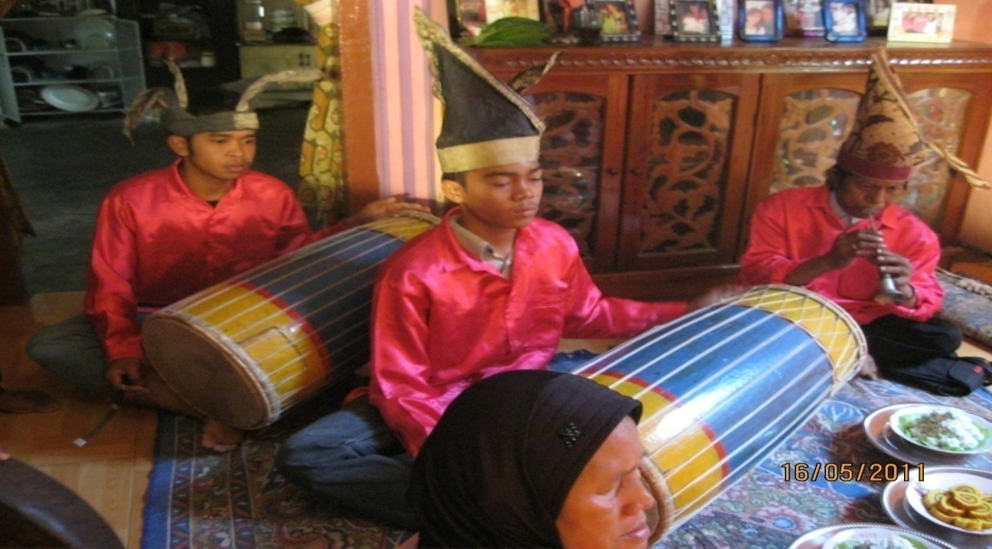
Gambar 1, Musik pengirim prosesi tradisi A’bu’bu pada keluarga Kamaruddin Dg Sijaya (foto: salmawati, 16 Mei 2011)
- Makna perangkat prosesi A’bu’bu
Pada hakikatnya semua perangkat peralatan yang diperlukan dalam upacara A’bu’bu mempunyai makna tersendiri, saling berhubungan satu sama lain yaitu:
1). Mukena dan sajadah maknanya: Bahwa suatu perkawinan adalah ibadah sehingga dalam menjalan kannya kita harus selalu berlandaskan atas akidah agama. Mukena yang berupa kain yang berwarnah putih bersih yang merupakan pakaian dalam beribadah sebagai perwujudan khususnya pengantin perempuan agar hati dan pikirannya seputih dan sebersih mukena tersebut. Sedangkan Sajadah dimaksudkan bahwa dalam mengarungi bahtera nantinya selalu berlandaskan atas dasar aturan agama sehingga rumah tangganya kelak menjadi rumah tangga yang Sakinah Mawaddah dan Warahmah..
2). Beras, gula, dan kelapa yang di tempatkan pada satu tempat dan disebut Ja’jakkang, dimana beras bermakna kemakmuran, sedangkan gula dan kelapa bermakna kesejahteraan dan kebahagiaan.
3). Taibani ( lilin ), yang menurut narasumber yang kami temui bernama ( Hatipa dg Pajja ) mengatakan bahwa asal mula dari lilin dalam bahasa Makassar disebut Taibani, itu awalnya berasal dari kotoran lebah yang dijadikan lilin sebagai suluh / pelita yang dapat menerangi kegelapan, yang berarti panutan atau suri tauladan, dan selalu memberikan kebaikan kepada orang lain seperti lebah yang mempunyai banyak mampfaat bagi lingkungan yang ada disekitarnya, sifat inilah yang diharapkan kelak ada pada keluarganya, dan semoga mendapatkan keturunan yang saleh yang nantinya tidak akan menjadi beban dalam masyarakat melainkan panutan dalam masyarakat. Nyala dari taibani ini juga dimaknai agar jalan kehidupan calon pengantin kelak selalu bersinar baik dalam karir maupun kehidupannya yang lain. Sehingga diharapkan calon mempelai dapat dapat menjadi penerang, suri tauladan dalam kehidupan bermasyarakat. Diambil dari kotoran lebah, karena lebah senantiasa hidup rukun, tentra, damai, dan tidak saling mengganggu satu sama lainnya. Selain dari pada itu, lebah menghasilkan suatu obat yang paling berguna bagi manusia yaitu madu yang manis. sehingga diharapkan agar calon mempelai senantiasa memiliki hati yang manis, sifat, perilaku, tutur kata, dan perbuatan yang manis untuk menjalin kebersamaan dan keharmonisan.
4). Kelapa muda dan air bertujuan untuk diusapkan pada dahi, pelipis kiri dan pelilipis kanan, tengkuk, dan alis. Kelapa bermakna ketentraman.
5). Pisau kecil atau pisau silet yang digunakan unuk mencukur bermakna agar dalam memasuki jenjang perkawinan calon mempelai baik putra maupun putri dalam keadaan bersih baik lahir maupun batin, karena perkawinan adalah sesuatu yang sakral dan suci yang diharapkan langgeng sampai kakek nenek.
6). Beberapa kue tradisional yang memiliki makna masing-masing yaitu:
- Umba- umba maknanya agar apa yang di harapkan nantinya akan tercapai dan pasangan mempelai mendapat rahmat dari Allah SWT.
- Kue lapis maknanya agar kehidupannya kelak lebih meningkat lagi.
- Kue serikaya maknanya agar kelak keluarganya menjadi keluarga kaya dan terpandang.
7). Daun sirih yang terdiri dari 4 jenis lipatan yang memiliki makna masing – masing yaitu:
- Kalomping A’bulo Sibatang maknanya para keluarga seiya sekata datang memberikan selamat kepada mempelai.
- Kalomping co’mo’ maknanya penuh agar kehidupannya kelak selalu dipenuhhi dengan segala kasuksesan.
- Kalomping nibonei maknanya bahwa perempuan adalah tempat untuk menyimpan dan laki-laki yang mencari nafkah untuk keluarga. Hal ini dimaknai agar calon mempelai saling mengisi dan mengetahui kekurangan dan kelebihan masing-masing, dan semoga keluarganya kelak selalu dijalan yang benar.
- Kalomping appasangang artinya berpasangan maknanya agar calon mempelai menjadi pasangan yang abadi yang saling menerima segala kekurangan dan kelebihan yang dimiliki pasangannya.
8). Beberapa jenis daun-daunan yang diikat menjadi satu yang memiliki makna masing- masing yaitu:
a. Daun Asiri yang bermakna siri’
b. Daun sirikaya bermakna kekayaan
c. Daun cabberu bermakna keceriaan
d. Kulit pohon waru sebagai pengikat bermakna kekuatan
9). Wajang yang terbuat dari baja maknanya agar menjadi keluarga yang tidak mudah goyah
10). Uang koin maknanya agar apa yang kita kerjakan sesuai dengan yang diharapkan
11).Air untuk mandi maknyanyabahwa calon pengantin sudah dalam keadaan bersi lahir dan batin dalam menyambut pernikahannya yang akan dilaksanakan sebentar.
C. Prosesi pelaksanaan upacara A’bu’bu
Sebelum memasuki pernikahan kedua calon mempelai terlebih dahulu melalui upacara adat yang disebut A’bu’bu. Upacara ini dilakukan sehari sebelum pesta perjamuan dilaksanakan, yang dilaksanakan pada pagi hari sekitar pukul sembilan sampai pukul sebelas, karena dianggap inilah waktu yang paling baik untuk melaksanakan prosesi tersebut. Prosesi ini dilaksanakan di rumah masing - masing calon mempelai dengan diiringi dengan tabuhan gendang dari awal acara sampai akhir acara prosesi A’bu’bu di laksanakan. Adapun tata cara pelaksanaan prosesi A’bu’bu adalah sebagaai berikut :
1. Semua perlengkapan yang akan digunakan pada prosesi telah disiapkan antara lain beras, gula dan kelapa ditempatkan dalam satu wadah,satu wadah ini, dalam bahasa Makassar disebut Jakjakkan, taibabani ( lilin ),kelapa muda yang dipotong ujungnya, pisau kecil atau silet, beberapa jenis kalonping serta kue tradisional makassar, pa’ba’basa’ yaitu beberapa jenis daun yang kemudian diikat menjadi satu antara lain daun assiri daun srikaya, daun waru , daun patte’ne dan air putih 1 gelas, setelah semua lengkap. Maka calon mempelai segera mengambil tempat dan duduk diatas sajadah tepat berhadapan dengan Anrong Bunting yang akan memandu acara tersebut sambil menutup bahu dengan mukena. Sumber. wawancara dengan Anrong Bunting ( Bansuhari daeng Jipa )

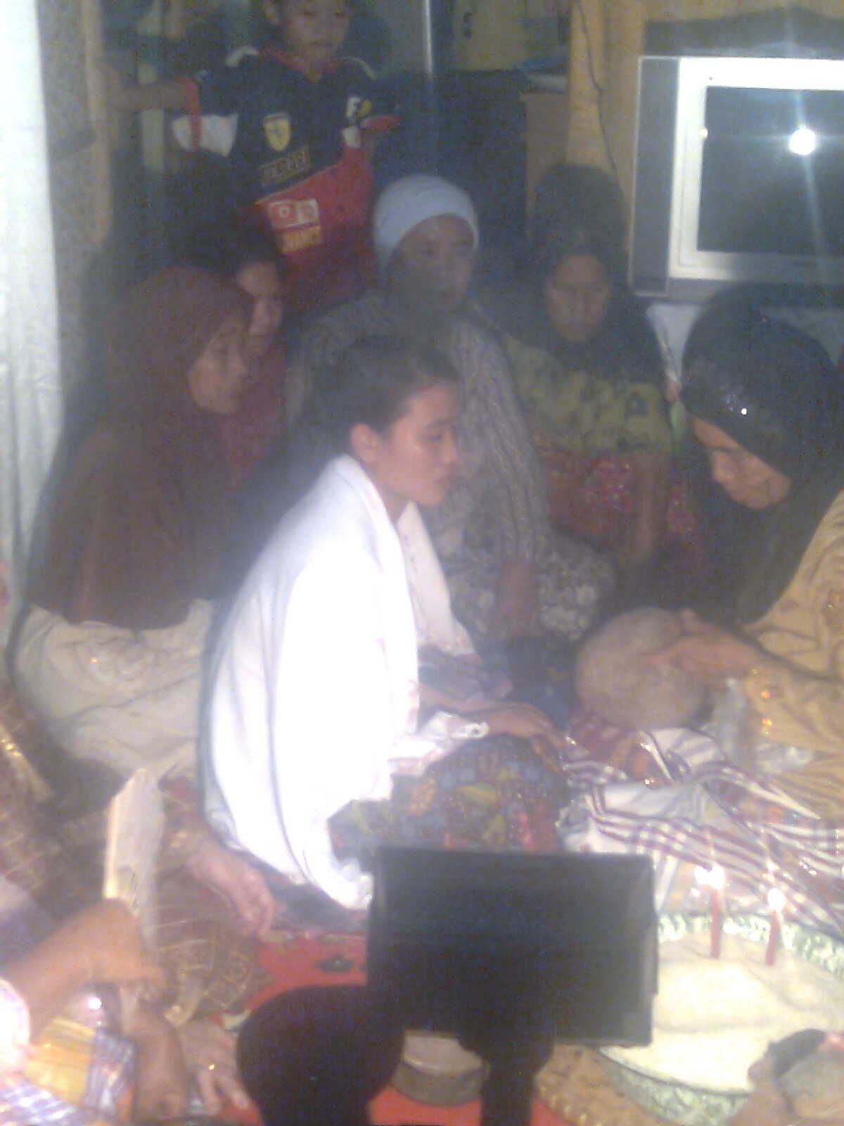

Gambar 2: Calon Pengantin duduk behadapan dengan Anrong Bunting sebagai awal prosesi A’bu’bu pada keluarga Raden dg Sikki
(Foto: Salmawati 16 Mei 2011 )

2. Calon mempelai duduk memangku kelapa dan memegang beras, kemudian Anrong bunting menaruh beras di atas kepala calon pengantin di mana beras merupakan lambang kekuatan dan kemakmuran dimana bagi masyarakat Makassar mennyebut bahwa berasa biasa disebut dg kulle na dg gassing artinya beras merupakan lambang kekuatan dimana beras dapat dijadikan sumber kekuaatan dan kemakmuran dagi ummat manusia , semoga calon pengantin tersebut mendapatkan kebahagiaan dan rejeki yang tak terhingga seperti beras yang tak terhitung banyaknya.

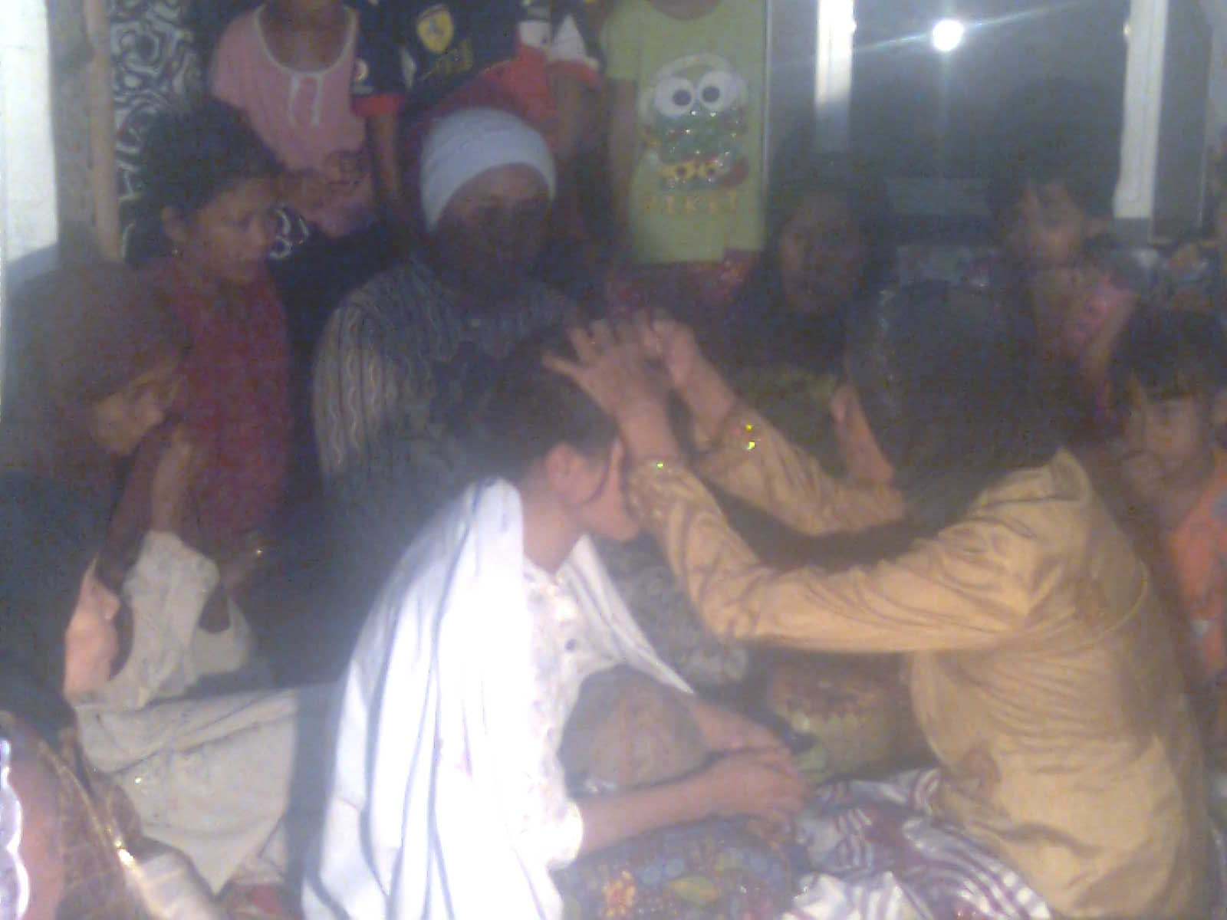
Gambar 3. Anggalle Sara’- sara’ ( Mengambil symbol dari beberapa perangkat dari prosesi A’bu’bu ) pada keluarga Raden dg Sikki.
Foto : Salmawati, 24 April 2011

3. Anrong bunting memegang kedua tangan calon mempelai yang memegang kalomping seraya memberikan doa agar keluarganya kelak langgen g dan berbahagia, dan Anrong Bunting membacakan doa pada ubun – ubun calon dengan maksud memberi kekuatan kepada calon pengantin ( Ambarrusu ) dan sesekali melempar beras dengan maksud agar semua yang hadir turut mendoakan Kepada Tuhan Yang Maha Esa agar calon pengantin selalu dalam lindungannya,sehingga acara perkawinannya berjalan dengan lancer, dan kelak keluarganya senantiasa dalam keadaan aman dan tentram.

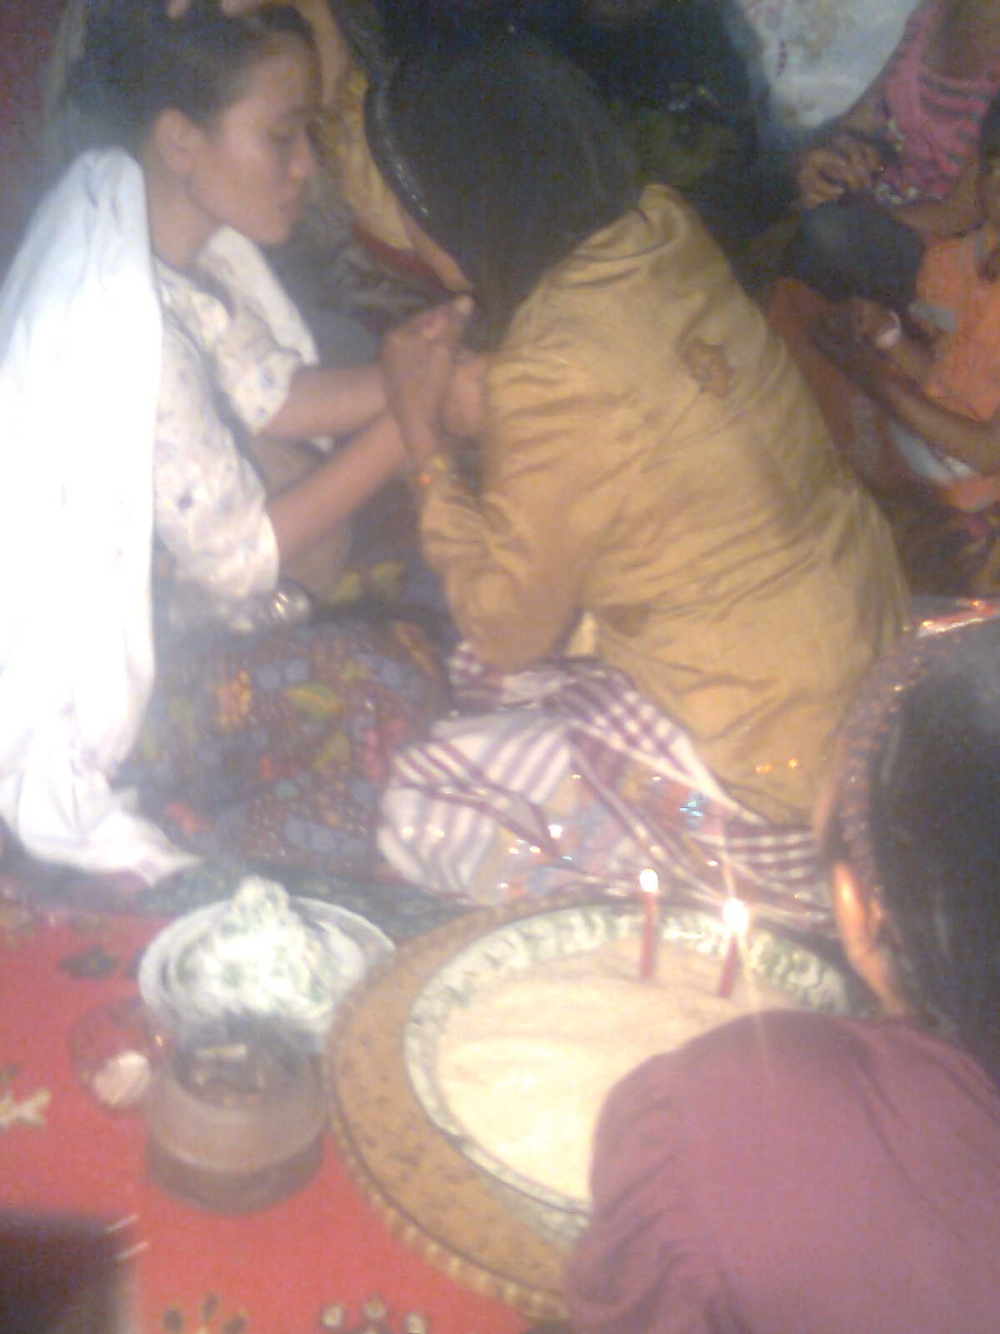
Gambar 4. Ambarrusu’ (Membacakan Doa Bagi Calon Pengantin)yang dilakukan oleh Anrong Bunting pada keluarga Raden dg Sikki
(Foto : Salmawati, 24 April 2011)

3. Nisuloi ( Tai bani/ lilin yang sedang menyala diputar – putar 3 kali didepan muka,setelah itu diputar kebelakang 3 kali ), prosesi ini simbolkan dari niat agar wajah sang pengantin bercahaya, cahaya yang di landasi dari manisnya madu.prosesi ini juga dimaksudkan agar jalan kehidupannya selalu bersinar baik dalam karir maupun dalam kehidupan yang lain, juga menjadi harapan kepada menpelai menjadi suri tauladan dalam kehidupan berumahtangga dan bermasyarakat.
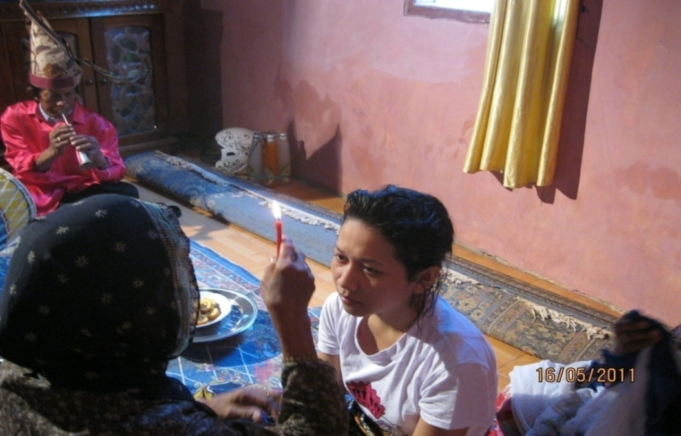
Gambar 5. Nisuloi ( Taibani / lilin yang diputar didepan muka dan belakang kepala menpelai )yang dilakukan oleh Anrong Bunting pada keluarga Kamariddin dg Sijaya
Foto: Salamawati, 16 Mei 2011

4. Anrong bunting membisikkan Doa dan sesuatu yang merupakan nasehat kepada calon pengantin ke telinga kanan bahwa nantinya kamu tidak lagi dapat melakukan sesuatu sesuai dengan kehendak sendiri karena anda telah diikat dalam suatu ikatan yang disebut pernikahan ,dimana kalian harus berperan sesuai dengan fungsi dan kewajiban masing – masing ,dan telinga kiri agar nantinya mereka saling menyayangi dan mencintai pasangannya.

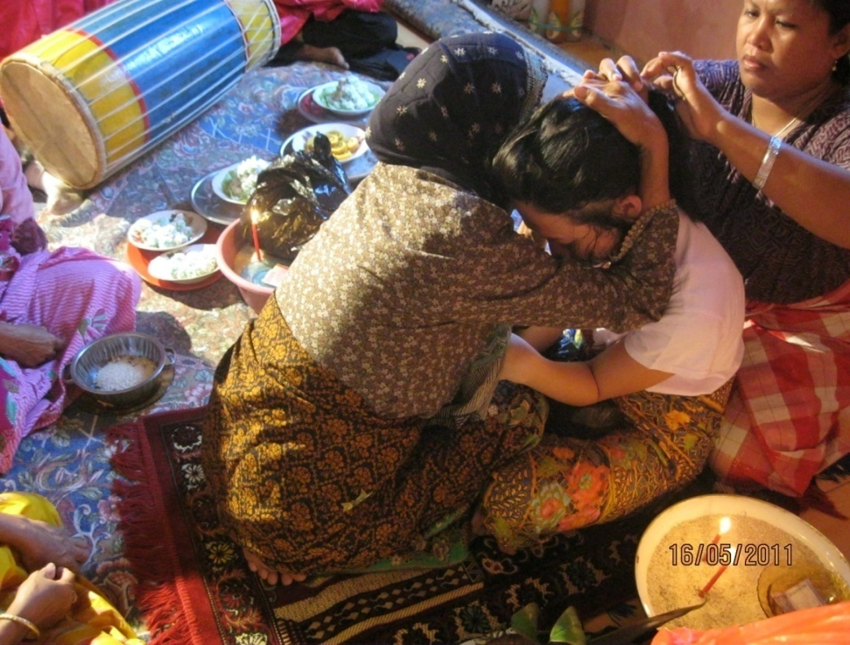

Gambar 6. Anrong bunting, membisikkan pesang – pesang dan do’a kepada Mempelai pada keluarga Kamaruddin dg Sijaya
Foto: Salmawati, 16 Mei 2011

5. Anrong bunting membasahi dahi calon pengantin dengan air kelapa muda, kemudian mulailah rambut halus yang tumbuh di dahi dibersihkan dengan pisau kecil atau silet, kemudian dilanjutkan pada pelipis kiri dan pelipis kanan, juga mencukur alis agar tampak teratur sehingga muka calon mempelai tampak bersih dan bercahaya,disamping makna simbolik lainnya yang terkandung didalamnya, sehingga riasan yang dipakai tampak menyatu dengan muka. Kemudian bagian belakang yaitu tengkuk, yang juga diusap dengan air kelapa kemudian dibersihkan juga dengan dengan silet agar segala rambut yang tumbuh halus di bagian tengkuk tampak bersih dan teratur, agar sanggul bagi pengantin perempuan tampak rapi, dan laki-laki tampak rapih dan teratur. Bagian tengkuk ini biasanya dibantu oleh keluarga pengantin yang telah dipilih untuk mendampingi pengantin.

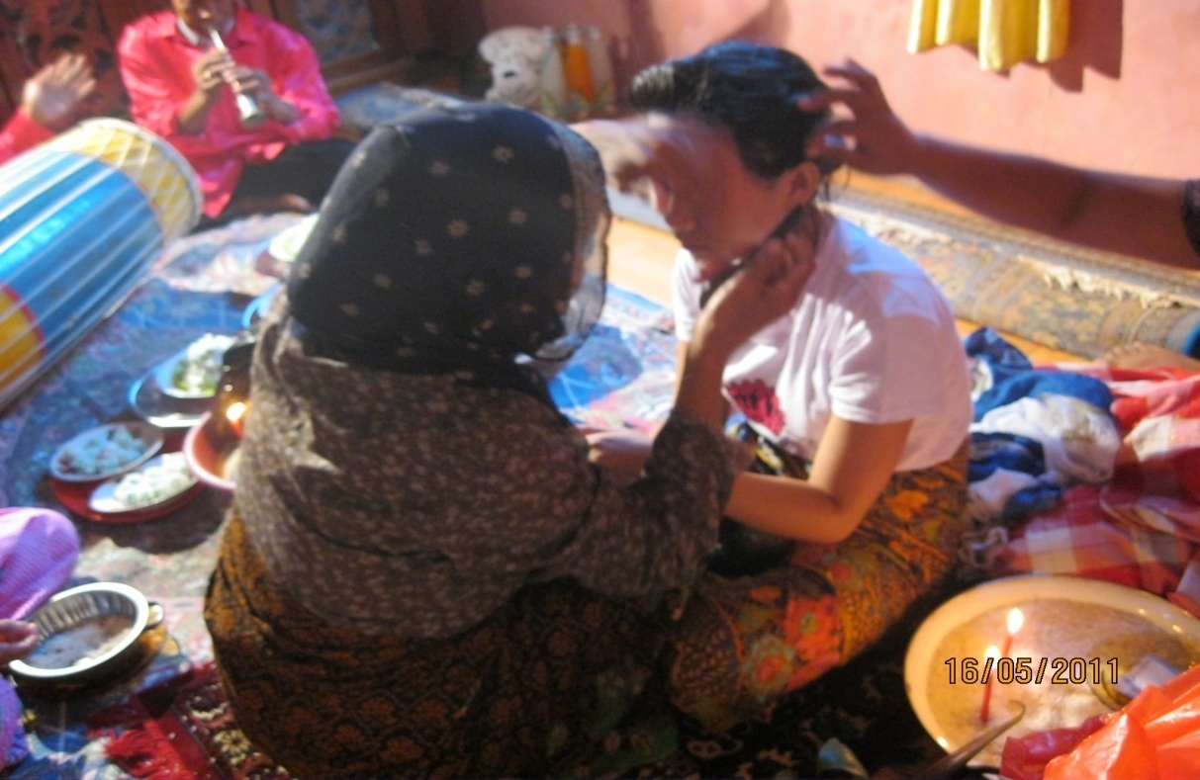
Gambar 7. A’kallu ( Mencukur rambut halus pada dahi, kedua pelipis, tenkuk, merapikan alis mempelai) mpada keluarga Kamaruddin dg Sijaya
Foto : Salmawati, 16 Mei 2011

6. Calon penganti mencicipi segala jenis kue tradisional yang telah di sediakan dengan harapan agar segala yang diharapkan nantinya akan menjadi kenyataan, diatara kue tradisional yaitu: kue umba – umba, kue lapis, dan kue serikaya namun kue ini biasanya disesuaikan dengan keadaan sipelaku penyelenggara.

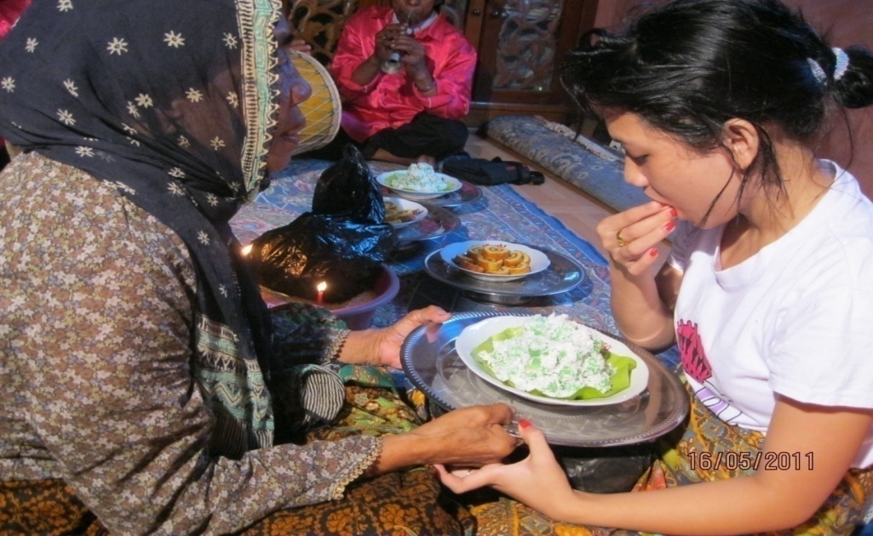
Gambar 8. Anrong bunting memberi kue yang dihidangkan untuk dicicipi oleh mempelai, pada keluarga Kamaruddin dg Sijaya
Foto : Salmawati, 16 Mei 2011

8. Terakhir calon pengantin di mandikan oleh Anrong bunting sebagai yang memandu acara, dengan cara yaitu: Anrong bunting membacakan doa kemudian menyiram kepala calon pengantin dengan air kelapa muda, lalu dilanjutkan beberapa jenis daun yang diikat tadi ditepuk-tepukkan pada bahu kiri tiga kali, bahu kanan tiga kali, belakang satu kali dan bagian depan satu kali, dan terakhir bagian kepala juga tiga kali. Kemudian Anrong Bunting mulai menyiram calon pengantin dengan air yaitu bahu kiri dan bahu kanan tiga kali, bagian belakang tiga kali, bagian depan juga tiga kali dan terakhir kepala, kemudian calon pengantin mandi. Calon pengantin mengganti pakaian dengan sarung yang dilakukan oleh Anrong Bunting sambil memakaikan sarung Anrong bunting mendoakan agar pengantin betul- betul bersih dan suci. Dan dari segala kesialan telah hilang bersama dengan dikeluarkannya pakaian yang dipakai calon pengantin tadi. Sehingga calon pengantin dianggap sudah mantap dan pantas melaksanakan pernikahan dan duduk bersanding di pelaminan. Maka dengan berakhirnya acara mandi tadi maka prosesi A’bu’bu dianggap telah selesai dan berhasil dengan selamat .

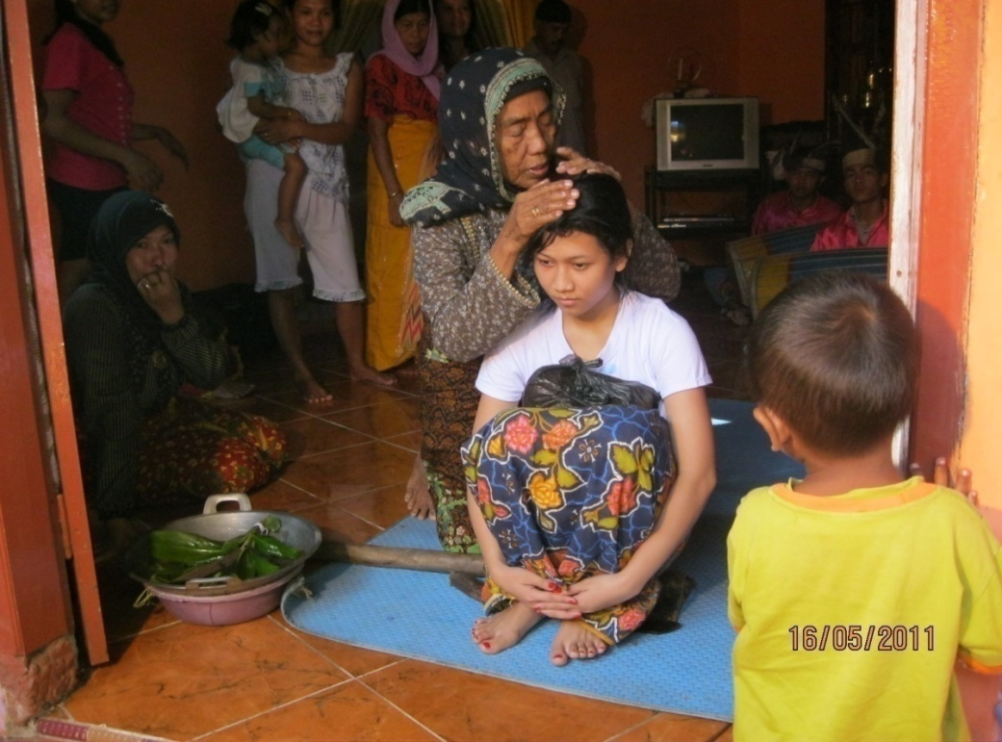
Gambar 9. Abbabasa’ ( siraman ) yang dilakukan oleh Anrong Bunting kepada mempelai, pada keluarga Kamaruddin dg Sijaya
( Foto : Salamawati,16 Mei 2011 )

Beberapa perangkat yang digunakan dalam prosesi A’bu’bu antara lain:
Sajadah dan mukenah bagi pengantin perempuan, ja’ja’kang ( yang terdiri dari gula merah, kelapa dan beras), taibani ( lilin ) , lipatan daun sirih yang disebut kalonping, kelapa muda dan silet untuk mencukur, beberapa jenis kue tradisional, dan yang terakhir yaitu pa’ba’basa’ yang terdiri dari beberapa jenis daun antara lain daun asirih, daun srikaya, daun waru, yang diikat menjadi satu yang diletakkan dalam wajang yang berisih air dan uang koin. Beberapa perangkat tersebut yaitu : sajadah dan mukena

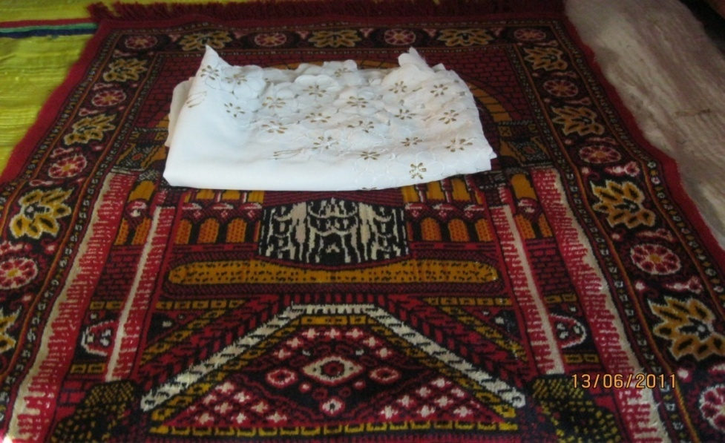
Gambar 10. Mukena dan sajada ( perangkat prosesi A’bu’bu )
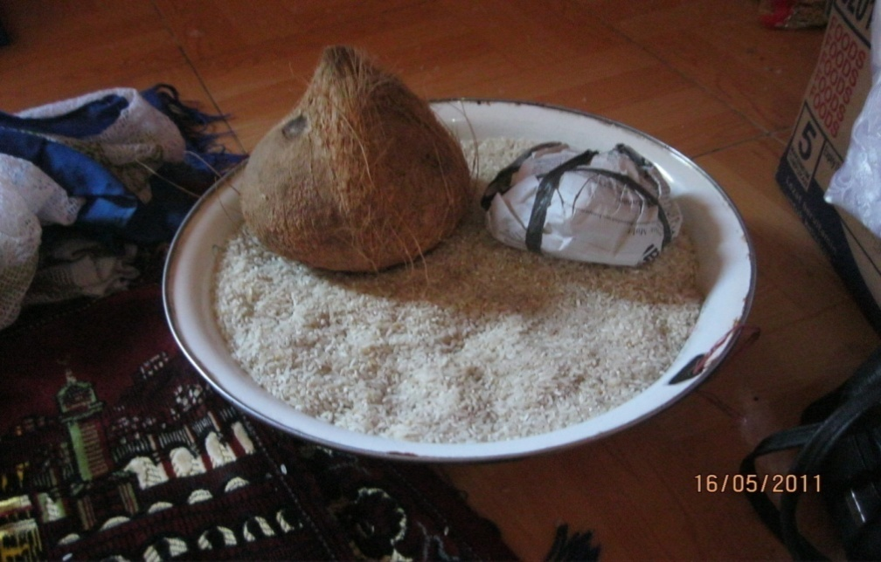
( Foto : Salmawati, 13 Juni 2011 )

Gambar 11. Ja’ja’kang yang terdiri dari beras, kelapa, dan gula merah sebagai perangkat prosesi A’bu’bu
( Foto : Salmawati, 16 Mei 2011 )
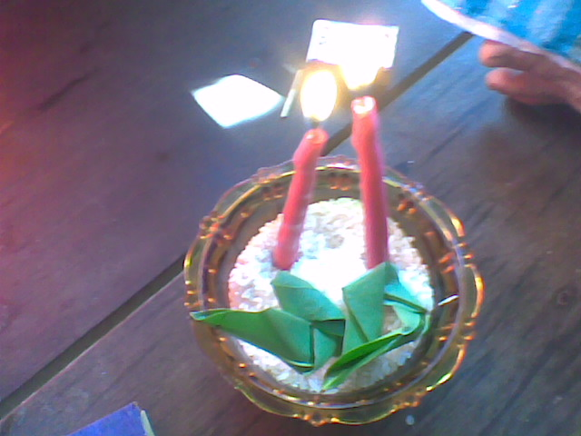

Gambar 12. Taibani ( lilin ), kalomping, dan beras sebagai perangkat prosesi dalam prosesi A’bu’bu
( Foto: Salmawati, 16 Mei 2011 )

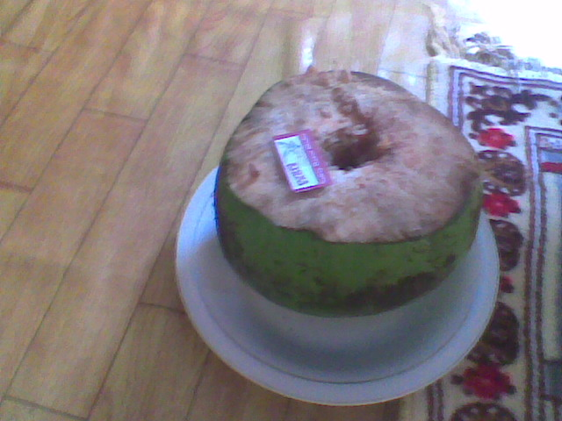

Gambar13. Kelapa muda dan silet perangkat yang digunakan dalam prosesi A’bu’bu
( Foto : Salmawati 16 Mei 2011 )
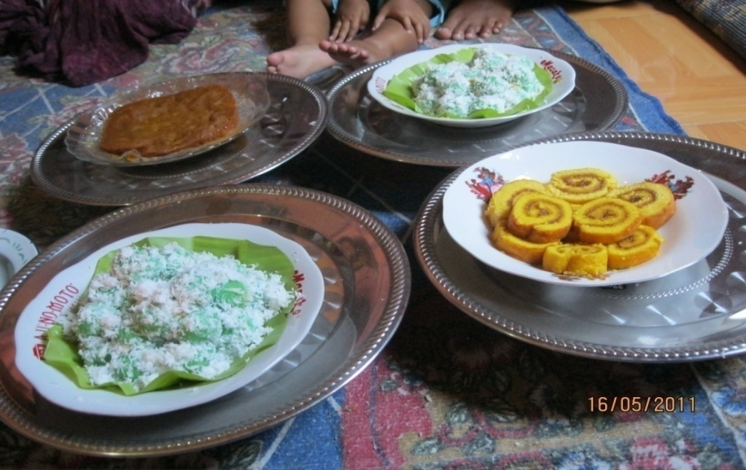

Gambar 14. Kue – kue Tradisional sebagai perangkat prosesi A’bu’bu ( Foto: Salmawati, 16 Mei 2011 )

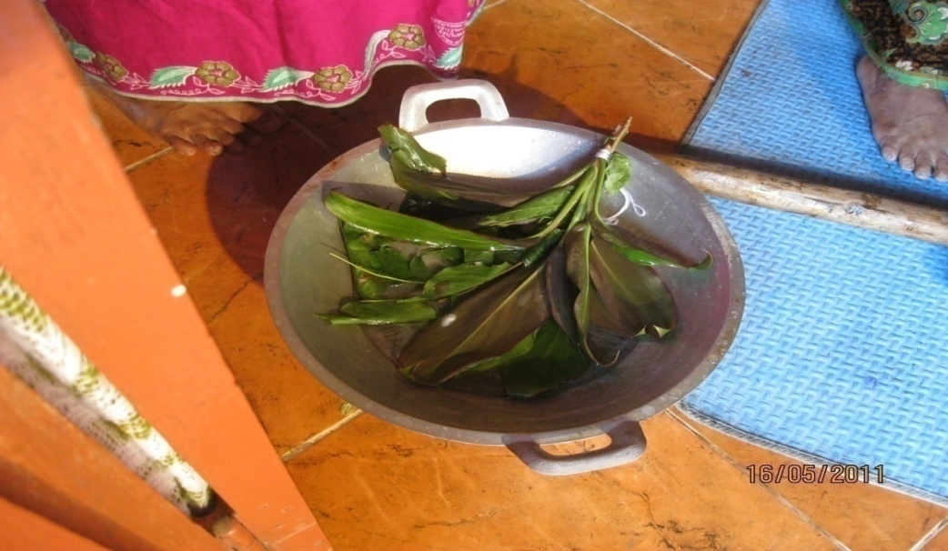

Gambar 15. Pa’ba’basa terdiri dari daun srikaya, assirih, dan daun waru sebagai perangkat yang digunakan dalam prosesi A’bu’bu
( Foto: Salamawati, 16 Mei 2011 )

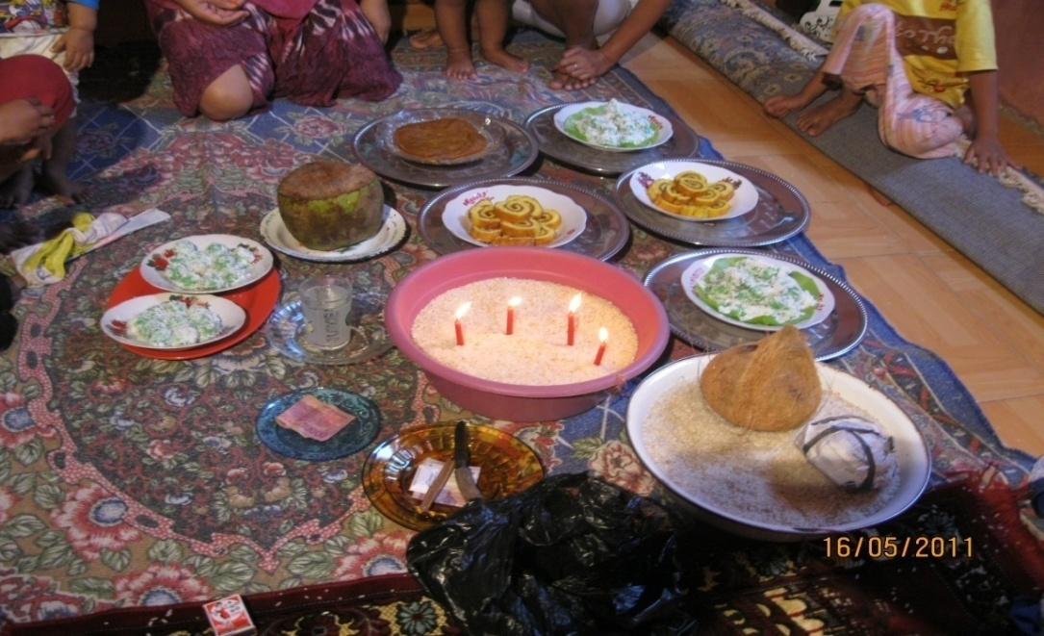

Gambar16. Beberapa perangkat prosesi A’bu’bu
( Foto: Salmawati 16 Mei 2011 )

B. Pembahasan
Dalam hal upacara A’bu’bu secara umum dapat dikatakan bahwa sebenarnya tidak ada aturan-aturan yang teknis yang bersifat baku dan mengikat yang harus diikuti oleh setiap partisipan. Aturan-aturan yang ada pada umumnya bersifat kebiasaan yang berlaku pada masyarakat yang bersangkutan, seperti busana atau perlengkapan lainnya yang digunakan biasanya disesuaikan kondisi dan situasi. Seperti juga halnya dengan perangkangkat yang digunakan dalam prosesi tersebut sebenarnya tidak ada sangsi baik tertulis maupun tidak tertulis yang di kenakan kepada sipenyelenggara acara apabila salah satu perangkat yang akan diginakan dalam prosesi tersebut ada yang kurang. Namun setiap partisipan selalu berusaha untuk memenuhi segala perangkat yang digunakan dalam prosesi tersebut, dengan demikian aturan itu tumbuh dan dipahami oleh setiap orang dari kebiasaan berpartisipasi, dan bukan bersipat formal. Seperti misalnya tradisi upacara A’bu’bu pada masyarakat Makassar bisa saja ada perbedaan-perbedaannya dengan tradisi upacara A’bu’bu dalam masyarakat Bugis dan masyarakat lainnya disamping persamaan-persamaanya.
Begitu pula tradisi di kota dan di desa-desa tentu saja berasal dari tradisi kehidupan budaya masing-masing. Dengan demikian, aturan, norma atau nilai-nilai tradisi upacara A’bu’bu pun bisa berubah dengan perkembangan sosial budayanya seperti misalnya pada zaman feodal dahulu akan ada perbedaannya dengan sekarang. Misalnya saja, dahulu acara A’bu’bu ini didahului dengan acara A’barumbung yang dilaksanakan sebelum upacara A’bu’bu dilaksanakan. Namun sekarang sudah tidak dilaksanakan.
Pandangan masyarakat Makassar tentang perkawinan dan masyarkat lainnya seperti misalnya masyarakat bugis, pada dasarnya memiliki persamaan antara daerah yang satu dan daerah lainnya. Hanya saja dalam sagi-segi kecil sering ditemukan perbedaan-perbedaan yang tidak terlalu spesipik. Seperti halnya upacara tadisi a’bu’bu yang hanya dapat dijumpai pada masyarakat Makassar dan tidak di laksanakan didaerah lain.

BAB V
KESIMPULAN DAN SARAN

A. Kesimpulan
Dari hasil penelitan yang telah dipaparkan maka dapat ditarik beberapa kesimpulan sebagai berikut :
1. Latar belakang mengenai pemikiran-pemikiran yang mendasari pelaksanaan tradisi upacara A’bu’bu di Desa Bone Kecamatan Bajeng Kabupaten Gowa, sebenarnya tidak ada aturan-aturan teknis yang bersifat baku (formal); aturan-aturan yang ada pada umumnya bersifat kebiasaan kemudian membudaya yang berlaku pada masyarakat yang bersangkutan, tradisi A’bu’bu biasanya disesuaikan dengan kondisi dan situasi mereka yang melaksanakan hajatan sehingga aturan, norma, atau nilai-nilai tradisi upacara A’bu’bu bisa saja berubah sesuai dengan perkembangan sosial budaya masyarakat pendukunnya.
2. Prosesi upacara A’bu’bu di Desa Bone Kecamatan Bajeng Kabupaten Gowa dilaksanakan oleh penyelenggara pesta perkawinan, sedangkan orang-orang yang terlibat di dalamnya adalah keluarga terdekat, tokoh masyarakat, tokoh agama, kaum kerabat, handai taulan yang hadir pada saat pelaksanaan upacara tersebut, yang dominan dihadiri oleh kaum perempuan.
3. Dalam pelaksanaan upacara A’bu’bu dimulai dengan persiapan perangkat peralatan yang mengandung arti khusus, kesemuanya merupakan satu rangkuman kata, harapan dan doa bagi kesejahteraan dan kebahagiaan calon mempelai.
4. Makna simbolik yang terkandung dalam upacara A’bu’bu meliputi arti simbol-simbol yang digunakan dalam upacara A’bu’bu menurut kepercayaan atau pandangan masyarakat setempat.
B. Saran-Saran
1. Sebagai hasil kebudayaan warisan dari leluhur, perlu dijaga dan dipertahankan kelestariannya karena mengandung nilai filosofi dan nilai-nilai budaya yang luhur.
2. Kepada generasi muda dan generasi yang akan datang hendaknya memelihara tradisi upacara a’bu’bu sebagai salah satu asset yang tak ternilai dan menjaga jangan sampai terkontaminasi budaya asing atau ditelan oleh jaman.

DAFTAR PUSTAKA

Bandem, I made, 2001 “ Seni Tradisi di Tengah Perubahan “.Artikel dalam
Jurnal/(DEA,Vol.1 No.1 Nov.2000:1-2).

Depdikbud, 1983 / 1984, Lapangan Penelitian sejarah dan Nilai Tradisional Sulawesi Selatan,Ujung Pandang : BalaiKajian Sejarah dan Nilai Tradisional Direktorat Jenderal Kebudayaan.

Maryani, 2005. Metode Penelitian Kebudayaan .Catatan 1 jakarta : PT Bumu Aksara
Murgianto, Sal. 2004.Tradisi dan inovasi : Berberapa Masalah Tari di Indonesia. Jakarta : Wedatama Widya Sastra.

Nonci, dkk,2002.Upacara Adat Istiadat Masyarakat Bugis dan Mandar ,Makassar :CV Aksara.

Nonci ,dkk ,2003. Adat Pernikahan Masyarakat Bugis di Sulawesi Selatan .
Poerwadarminta ,1984.Kamus Besar Bahasa Indonesia,Jakarta : Balai Pustaka.
S.S,Daryanto, !997. Kamus Besar Bahasa Indonesia Lengkap.Surabaya :Apollo.
Suyomo, Ariyono dan Aminuddin Siregar, 1985.Kamus Antropologi, edisi 1,Cetakan 1. Jakarta : Akademi Pressindo.

Sri Wahyuni Malik dan A.Bukti Djufri .M, 1997.Buku Panduan Rangkaian Acara Penikahan,cetakan 1,Ujung Pandang : PDEKMUP.

LAMPIRAN

Lampiran I : Biaodata Nara Sumber

1. Nama : Bansuhari Daeng Jipa
Tempat tanggal lahir : Bone, 28 April 1939
Agam : Islam
Pekerjaa : Ibu rumah tangga / Anrong Bunting
2. Nama : Hatipa Daeng Pajja
Tempat tanggal lahir : Boronga, 7 September 1935
Agama : Islam
Pekerjaan : Ibu rumah tangga / Anrong Bunting Toa

Lampiran II : Foto nara sumber

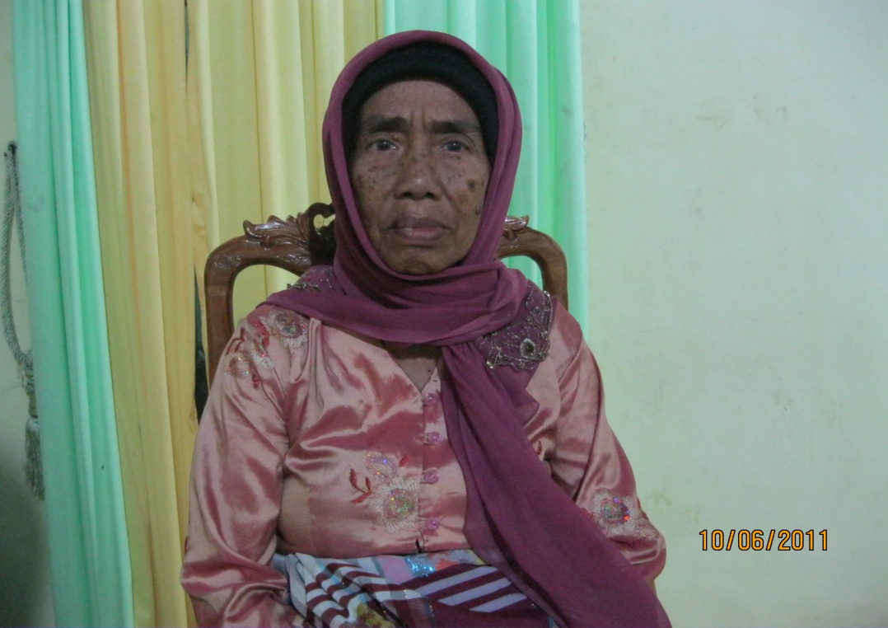

Gambar I. Bansuhari Daeng Jipa

Lampiran III : Foto nara sumber

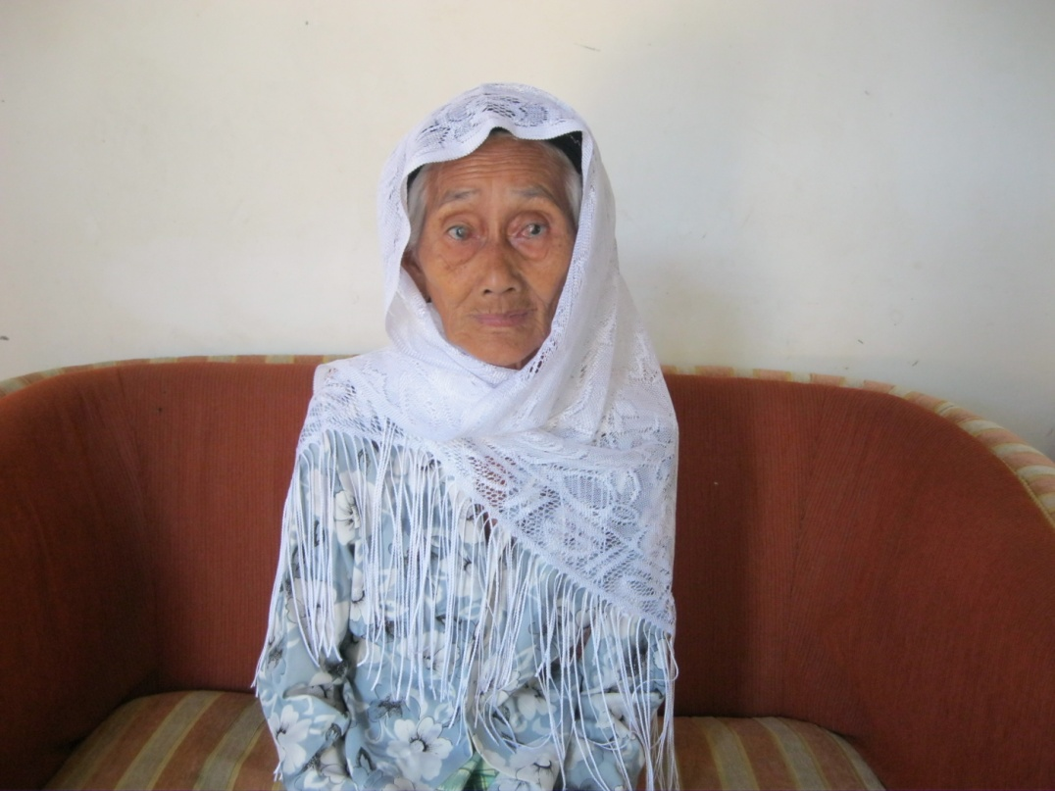

Gambar II. Hatipa Daeng Pajja ( kakak dari Bansuhari Daeng Jipa )

Lampiran IV : Perangkat prosesi A’bu’bu

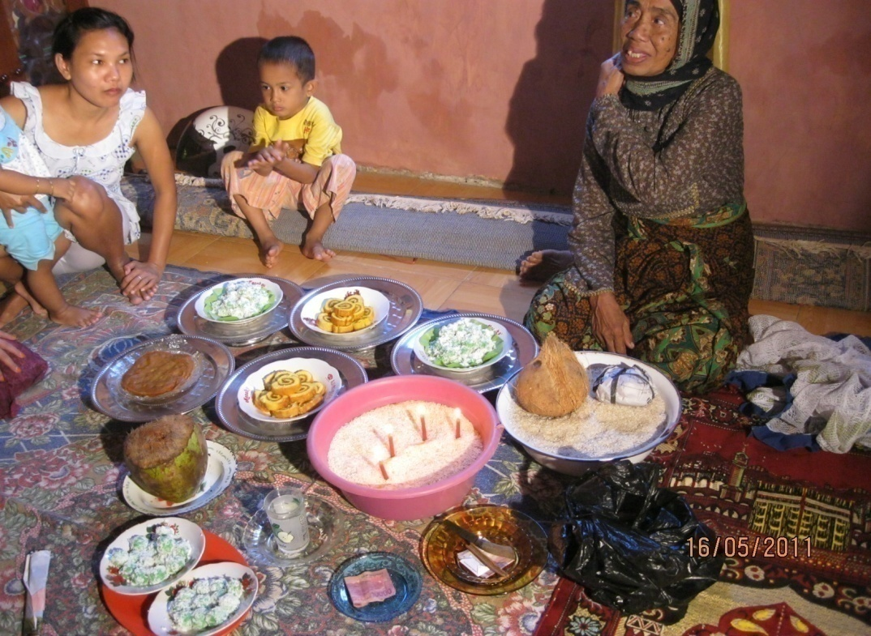

Gambar XIII. Beberapa perangkat Prosesi A’bu’bu

Lampiran V : Pelaksanaan prosesi A’bu’bu

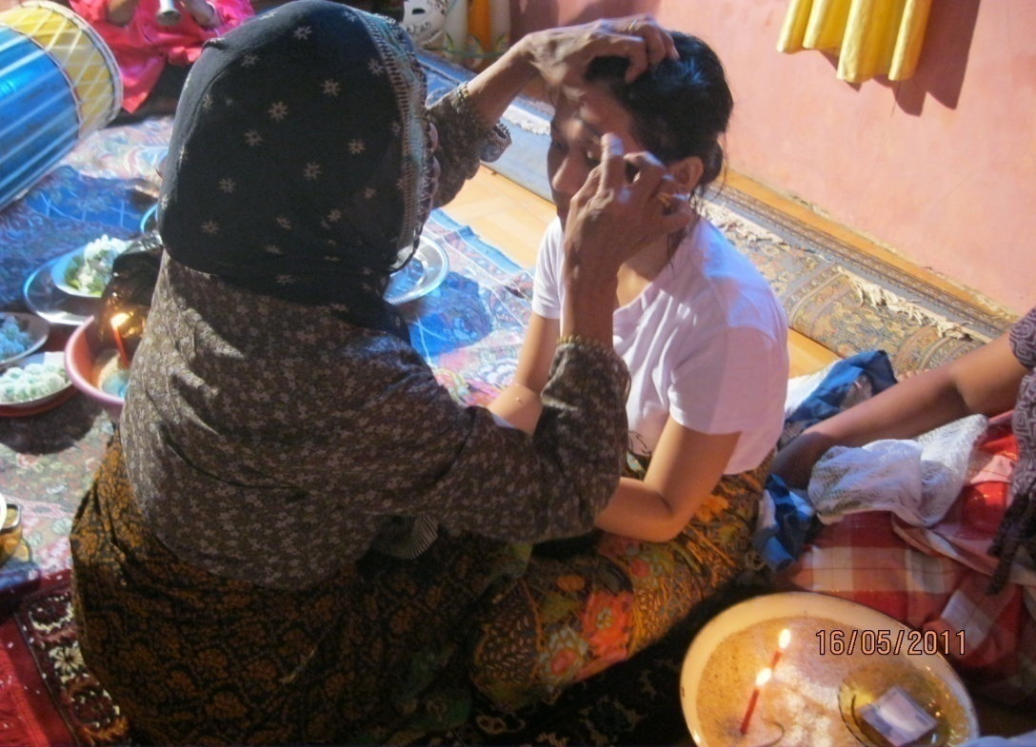

Gambar VI. A’kallu sebagian bagian dari pelaksanaan prosesi A’bu’bu

Lampiran VI : A’ba’basa ( Siraman )

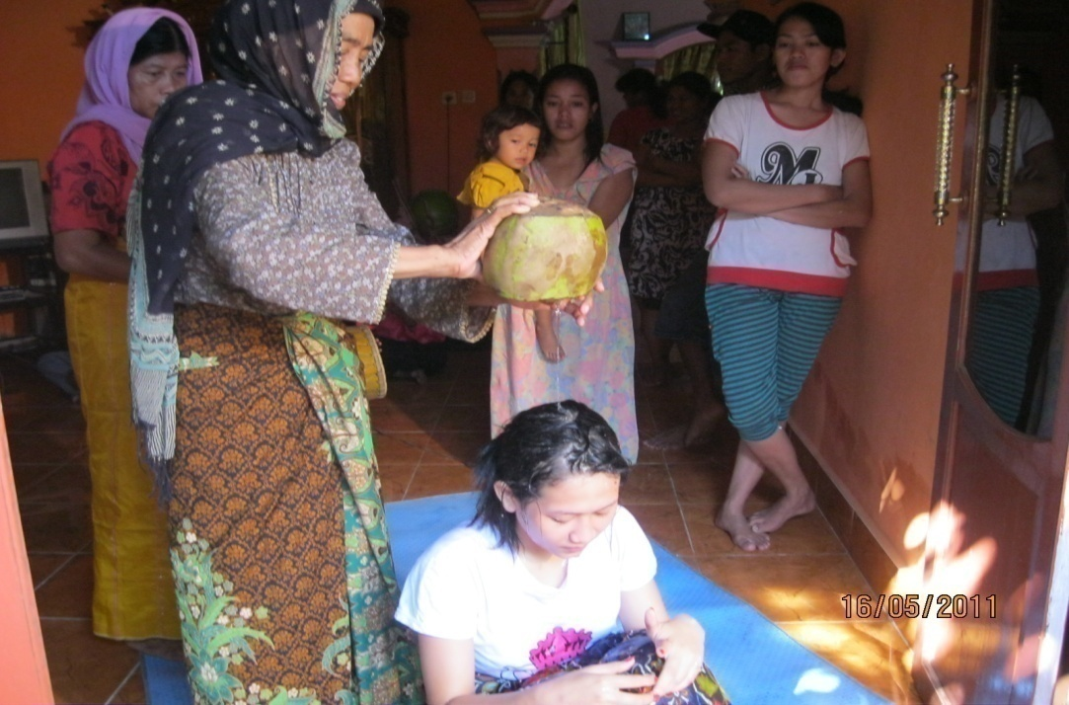

Gambar VII : A’ba’basa ( siraman ) sebagai akhir dari rangkaian pelaksanaan prosesi A’bu’bu

